**TUGAS AKHIR**

**RANCANG BANGUN MEDIA PEMBELAJARAN SENI DAN BUDAYA SUKU DAYAK DI KOTA SINTANG BERBASIS *AUGMENTED REALITY (AR)***

Diajukan Sebagai Persyaratan untuk Menyelesaikan Program Pendidikan

Diploma III Pada Program Studi Teknik Informatika

Jurusan Teknik Elektro Politkenik Negeri Pontianak

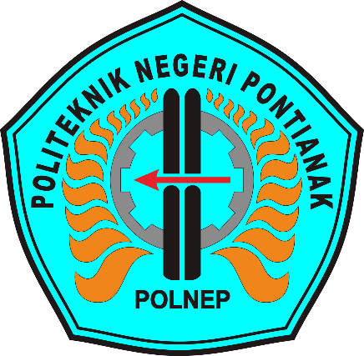

**OLEH:**

**TEKLA AXSEL PRATAMA**

**3202216022**

**PROGRAM STUDI D3 TEKNIK INFORMATIKA**

**JURUSAN TEKNIK ELEKTRO**

**POLITEKNIK NEGERI PONTIANAK**

**2025**

# HALAMAN PENGESAHAN

**RANCANG BANGUN MEDIA PEMBELAJARAN SENI DAN BUDAYA**

**SUKU DAYAK DI KOTA SINTANG BERBASIS *AUGMENTED REALITY (AR)***

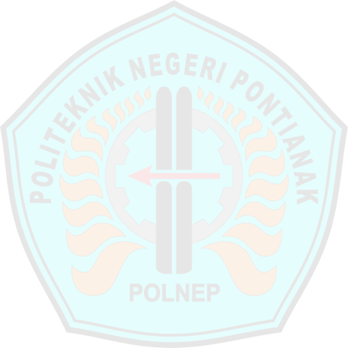**Oleh:**

**Tekla Axsel Pratama**

**3202216022**

**Tugas Akhir ini telah diterima dan disahkan sebagai salah satu syarat untuk menyelesaikan Program Pendidikan D3 Program Studi Teknik Informatika Jurusan Teknik Elektro Politeknik Negeri Pontianak.**

**Disahkan oleh:**

**Ketua Jurusan**

**Teknik Elektro**

**Hasan, S.T., M.T.**

**NIP 197108201999031003**

**Koordinator Program Studi**

**Teknik Informatika**

**Mariana Syamsudin, S.T., M.T., PhD NIP 197503142006042001**

# HALAMAN PERNYATAAN

**Mengetahui,**

**Direktur Politeknik Negeri Pontianak**

**Dr. Ir. H. Widodo PS, S.T., M.T., MCE**

**NIP 197504242000031001**

**RANCANG BANGUN MEDIA PEMBELAJARAN SENI DAN BUDAYA SUKU DAYAK DI KOTA SINTANG BERBASIS *AUGMENTED REALITY (AR)***

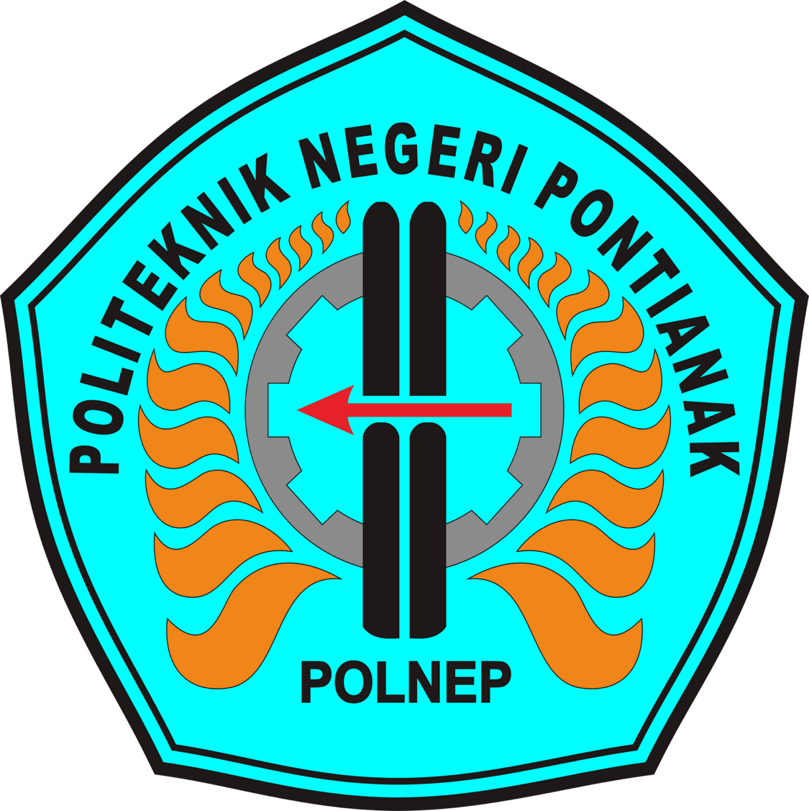

**Oleh:**

**Tekla Axsel Pratama**

**3202216022**

**Pembimbing**

**Muhammad Hasbi, S.T., M.T.**

**NIP 197601112014041001**

**Telah dipertahakan di depan penguji pada tanggal 21 Agustus 2025 dan dinyatakan memenuhi syarat sebagai Laporan Tugas Akhir.**

|  |  |
| --- | --- |
| **Penguji I**  **Prof. Dr. Ardi Marwan**  **NIP 197408141999031002** | **Penguji II**  **Ferry Faisal, S.S.T., M.T.**  **NIP 197302061995011001** |

# PROFIL PENULIS

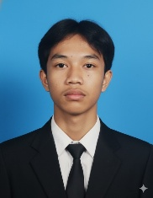

|  |  |  |
| --- | --- | --- |
| Nama Mahasiswa  NIM  Tempat, Tanggal Lahir  Jenis Kelamin  Agama  No. Handphone  Email  Alamat | : Tekla Axsel Pratama  : 3202216022  : Bilan, 23 September 2004  : Laki-laki  : Katolik  : 085828611277  : axselchild@gmail.com  : Parit Tokaya, Kec. Pontianak Selatan., Kota Pontianak, Kalimantan Barat 78115 | |
|  | |  |

# HALAMAN PERNYATAAN ORISINALITAS

Saya yang bertanda tangan dibawah ini:

Nama                   : Tekla Axsel Pratama

NIM                    : 3202216022

Jurusan / Program Studi : Teknik Elektro/ D3 Teknik IN

Judul Proposal        : Rancang Bangun Media Pembelajaran Seni dan Budaya Suku Dayak di Kota Sintang Berbasis *Augmented Reality (AR)*

Menyatakan dengan sebenar-benarnya bahwa penulisan proposal Tugas Akhir ini berdasarkan hasil penelitian, pemikiran dan pemaparan asli dari saya sendiri, baik untuk naskah proposal maupun kegiatan yang tercantum sebagai bagian dari proposal Tugas Akhir ini. Jika terdapat karya orang lain, saya akan mencantumkan sumber yang jelas.

Demikian pernyataan ini saya buat dengan sesungguhnya dan apabila dikemudian hari terdapat penyimpangan dan ketidakbenaran dalam pernyataan ini, maka saya bersedia menerima sanksi akademik berupa pencabutan gelar yang telah diperoleh karena proposal karya tulis ini dan sanksi lain sesuai dengan peraturan yang berlaku di Politeknik Negeri Pontianak.

Demikian pernyataan ini saya buat dalam keadaan sadar tanpa paksaan dari pihak manapun.

Pontianak, 21 Agustus 2025

Yang membuat pernyataan,

Materai

10.000

Tekla Axsel Pratama

3202216022

# ABSTRAK

Kota Sintang di Kalimantan Barat memiliki kekayaan seni dan budaya Suku Dayak yang perlu dilestarikan dan dikenalkan kepada generasi muda. Media pembelajaran yang tersedia masih terbatas pada bentuk 2D, seperti buku pelajaran, sehingga kurang menarik bagi siswa. Penelitian ini bertujuan merancang dan membangun aplikasi **AR MUSKARA (Augmented Reality Museum Kapuas Raya)** sebagai media pembelajaran interaktif sekaligus sarana promosi Museum Kapuas Raya. Aplikasi dikembangkan untuk perangkat Android dengan memanfaatkan teknologi **Unity** dan **Vuforia** dalam menampilkan objek budaya Dayak, seperti pakaian adat, mandau, sape’, dan talawang dalam bentuk 3D berbasis marker. Proses pengembangan menggunakan metode **Agile (Scrum)**, melalui tahapan product backlog, sprint planning, sprint development, review, dan evaluasi. Konten budaya diperoleh dari koleksi Museum Kapuas Raya, sedangkan aset 3D diambil dari **Sketchfab** sesuai lisensi Creative Commons. Hasil pengujian menggunakan **Black Box Testing** menunjukkan seluruh fitur berjalan sesuai rancangan, sementara **User Acceptance Testing (UAT)** dengan pihak museum memperoleh skor rata-rata 1,43 (kategori Sangat Setuju), menandakan aplikasi diterima dengan baik. Dengan demikian, aplikasi AR MUSKARA dapat mendukung pembelajaran budaya Dayak Sintang secara lebih interaktif, meningkatkan minat belajar siswa, serta berperan sebagai media promosi untuk mendorong kunjungan ke museum.

**Kata Kunci:** *Augmented Reality*, Budaya Dayak, Media Pembelajaran, Museum Kapuas Raya

# *ABSTRACT*

*Sintang City in West Kalimantan has a rich cultural heritage of the Dayak tribe that needs to be preserved and introduced to the younger generation. Learning media currently available are mostly limited to 2D formats, such as textbooks, which are less engaging for students. This research aims to design and develop* ***AR MUSKARA (Augmented Reality Museum Kapuas Raya)*** *as an interactive learning medium as well as a promotional tool for the Kapuas Raya Museum. The application was developed for Android devices using* ***Unity*** *and* ***Vuforia*** *to display Dayak cultural objects, such as traditional clothing, mandau, sape’, and talawang, in 3D marker-based form. The development process employed the* ***Agile (Scrum)*** *methodology, through stages of product backlog, sprint planning, sprint development, review, and evaluation. Cultural content was obtained from the Kapuas Raya Museum collections, while 3D assets were sourced from* ***Sketchfab*** *under Creative Commons licenses. The results of* ***Black Box Testing*** *show that all features functioned as designed, while* ***User Acceptance Testing (UAT)*** *with the museum representatives yielded an average score of 1.43 (*Strongly Agree *category), indicating that the application was well received. Therefore, AR MUSKARA can support the learning of Dayak culture in a more interactive way, increase students’ learning interest, and serve as a promotional medium to encourage museum visits.*

***Keywords:*** *Augmented Reality, Dayak Culture, Learning Media, Kapuas Raya Museum*

# DAFTAR ISI

HALAMAN PENGESAHAN ii

HALAMAN PERNYATAAN ii

PROFIL PENULIS iv

HALAMAN PERNYATAAN ORISINALITAS v

ABSTRAK vi

*ABSTRACT* vii

DAFTAR ISI viii

DAFTAR TABEL xi

DAFTAR GAMBAR xii

DAFTAR LAMPIRAN xiii

BAB I PENDAHULUAN 14

1.1 Latar Belakang 14

1.2 Rumusan Masalah 16

1.3 Batasan Masalah 16

1.4 Tujuan Tugas Akhir 17

1.5 Manfaat Tugas Akhir 17

1.6 Metodologi Pelaksanaan Tugas Akhir 18

1.6.1 Metode Pengumpulan Data 18

1.6.2 Metode Pengembangan Perangkat Lunak 18

BAB II DASAR TEORI 21

2.1 Tinjauan Pustaka 21

2.2 Dasar Teori 24

2.2.1. Budaya Lokal dan Sejarah Suku Dayak di Sintang 24

2.2.2. *Augmented Reality (AR)* 27

2.2.3. Teori Pendukung 27

2.2.4. Teknologi yang Digunakan 28

BAB III PERANCANGAN SISTEM 31

3.1 Analisis kebutuhan *(Requirements)* 31

3.2 Arsitektur Sistem 33

3.2.1 Flowchart Sistem 34

3.2.2 Diagram Arsitektur 35

3.2.3 *Usecase* Diagram 35

3.2.4 Penjelasan Komponen 36

3.2.5 Alasan Pemilihan Teknologi Marker-Based 38

3.3 Perancangan Basis Data 38

3.4 Perancangan Antarmuka (UI/UX) 40

3.5 Perancangan Algoritma atau Proses Bisnis 43

3.6 Spesifikasi Teknologi 46

3.7 Rencana Pengujian 47

3.7.1 Jenis Pengujian 47

3.7.2 Pengujian Teknis (Black Box Testing) 47

3.7.3 Pengujian Penerimaan Pengguna (User Acceptance Testing / UAT) 49

BAB IV HASIL DAN PEMBAHASAN 43

4.1 Gambaran Umum Sistem 43

4.2 Implementasi Sistem 44

4.2.1 Struktur Proyek dan Teknologi 45

4.2.2 Antarmuka (GUI) dan Navigasi 45

4.2.3 Pemindaian Marker dan Penampilan Model 3D 47

4.2.4 Informasi Budaya dan Narasi Audio 48

4.2.5 Fitur Kuis 50

4.2.6 Petunjuk Tentang 50

4.2.7 Keluar Aplikasi 52

4.3 Pengujian Sistem 52

4.3.1 Metode Pengujian 53

4.3.2 Hasil Black Box Testing 53

4.3.3 Hasil User Acceptance Testing (UAT) 54

4.3.4 Analisis Hasil Pengujian 54

4.4 Analisis Hasil dan Evaluasi 55

BAB V PENUTUP 58

5.1 Kesimpulan 58

5.2 Saran 58

DAFTAR PUSTAKA 60

LAMPIRAN 62

# DAFTAR TABEL

Tabel 3. 1 Struktur Objek 3D 38

Tabel 3. 2 Pembuat asset Budaya Suku Dayak 40

Tabel 3. 3 Skenario Black Box Testing 47

Tabel 3. 4 Jadwal Sidang 50

Tabel 4. 1 Hasil **Black Box Testing** 53

Tabel 4. 2 Hasil **UAT** 54

# DAFTAR GAMBAR

Gambar 2. 1 Pakaian Adat Dayak Laki-laki dan Perempuan 24

Gambar 2. 2 Sape' 24

Gambar 2. 3 Mandau 25

Gambar 2. 4 Talawang 26

Gambar 3. 1 Flowchart Pengguna 33

Gambar 3. 2 Diagram Arsitektur 34

Gambar 3. 3 Usecase Diagram Pengguna 35

Gambar 3. 4 Tabel database pada **Vuforia Engine** 38

Gambar 3. 5 Algoritma Proses pemindaian marker 43

Gambar 3. 6 Kode Program C# pada proses pemidaian marker 44

Gambar 4. 1 Scene Awal Membuka Aplikasi 45

Gambar 4. 2 Scene Menu Utama 45

Gambar 4. 3 Kode Program Main Menu 46

Gambar 4. 4 Marker dikenali 47

Gambar 4. 5 Kode Program Trackable AR 48

Gambar 4. 6 Kode program memunculkan button Audio dan Informasi 49

Gambar 4. 7 Halaman Kuis 50

Gambar 4. 8 Halaman setelah menyelesaikan kuis 50

Gambar 4. 9 Halaman Petunjuk 51

Gambar 4. 10 Halaman Tentang Aplikasi 51

Gambar 4. 11 Halaman Tentang Objek 3D 51

Gambar 4. 12 Pop Up keluar dari Aplikasi 52

# DAFTAR LAMPIRAN

Lampiran 1 Hasil Turnitin Laporan 62

Lampiran 2 Pengujian aplikasi bersama pihak Museum Kapuas Raya 63

Lampiran 3 Daftar Kuesioner hasil pertanyaan dari Aplikasi 63

Lampiran 4 Daftar Responden yang sudah melakukan pengujian pada Aplikasi 64

Lampiran 5 Objek Mandau 64

Lampiran 6 Objek Pakaian Adat 64

Lampiran 7 Objek Talawang 65

Lampiran 8 Objek Sape' 65

# BAB I PENDAHULUAN

## Latar Belakang

Kota Sintang, yang terletak di Kalimantan Barat, dikenal kaya akan nilai-nilai budaya lokal, khususnya dari etnis Dayak. Sebagai bentuk pelestarian budaya, berbagai peninggalan sejarah dan adat istiadat Suku Dayak disimpan dan dipamerkan di Museum Kapuas Raya yang berlokasi di Jl. YC. Oevang Oeray, Baning Kota, Sintang. Museum ini berperan penting sebagai pusat informasi dan edukasi budaya, baik bagi masyarakat lokal maupun pengunjung dari luar daerah.

Museum Kapuas Raya menyimpan 229 koleksi artefak dan dokumentasi budaya yang mencerminkan kekayaan sejarah, adat, dan tradisi dari beberapa suku yang ada di kota Sintang salah satunya suku Dayak. Koleksi ini mencakup pakaian adat, alat music, senjata tradisional, peralatan rumah tangga, dan benda benda ritual. Jumlah koleksi yang cukup besar ini menjadi alasan perlunya media pembelajaran yang mampu menampilkan sebagian koleksi tersebut secara digital, sehingga siswa dapat mengenal dan mempelajarinya tanpa harus melihat semua koleksi secara langsung.

Dalam dunia pendidikan, khususnya di sekolah, pembelajaran seni dan budaya umumnya disampaikan melalui metode konvensional seperti buku pelajaran seni dan budaya dan penyampaian lisan oleh guru. Meskipun metode ini tetap memiliki nilai dan peran penting, namun di era digital saat ini, pendekatan tersebut dirasa kurang optimal dalam menarik minat sebagian siswa. Oleh karena itu, dibutuhkan media pembelajaran alternatif yang bersifat interaktif dan inovatif, sehingga mampu menyajikan materi budaya dengan cara yang lebih menarik, mudah dipahami, dan relevan dengan perkembangan teknologi masa kini.

Salah satu teknologi yang potensial dalam mendukung pembelajaran budaya di sekolah adalah ***Augmented Reality (AR)***. Teknologi ini dapat menyajikan objek budaya dalam bentuk visual tiga dimensi (3D) yang dikombinasikan dengan dunia nyata melalui kamera perangkat mobile. Siswa dapat mempelajari unsur budaya Dayak seperti rumah adat, pakaian tradisional, alat musik, hingga senjata tradisional secara lebih realistis, imersif, dan menyenangkan.

Penerapan teknologi *AR* dalam konteks pendidikan dinilai mampu meningkatkan motivasi belajar dan daya tarik siswa terhadap materi yang dipelajari. Penelitian menyebutkan bahwa *AR* dapat meningkatkan ketertarikan belajar hingga 80% dibandingkan metode pembelajaran konvensional [1]. Hal ini sangat relevan untuk diterapkan dalam pembelajaran budaya lokal agar generasi muda lebih mengenal, menghargai, dan melestarikan warisan budayanya sendiri.

Berdasarkan data jumlah pelajar yang mengunjungi Museum Kapuas Raya, terjadi peningkatan yang signifikan dari tahun ke tahun. Pada tahun 2020 terdapat 335 pelajar, tahun 2021 sebanyak 595 pelajar, tahun 2022 sebanyak 1.724 pelajar, dan meningkat menjadi 1.818 pelajar pada tahun 2023. Angka ini menunjukkan bahwa ketertarikan pelajar terhadap pembelajaran budaya lokal cukup tinggi dan terus tumbuh.

Peningkatan jumlah pengunjung pelajar dari 335 orang pada tahun 2020 menjadi 1.818 orang pada tahun 2023 menunjukkan adanya minat yang terus tumbuh terhadap pembelajaran budaya lokal. Hal ini menjadi dasar penting bagi penulis untuk merancang media pembelajaran berbasis Augmented Reality (AR) yang dapat mendukung pengalaman belajar siswa baik ketika berada di museum maupun di luar museum. Dengan adanya aplikasi ini, siswa yang belum berkesempatan mengunjungi museum tetap dapat mengakses informasi koleksi budaya, sedangkan siswa yang datang ke museum dapat memperoleh pengalaman yang lebih interaktif melalui tampilan 3D koleksi yang dipindai menggunakan marker.

Beberapa sekolah di Sintang juga telah aktif dalam mengintegrasikan budaya Dayak ke dalam kegiatan pembelajaran. Misalnya, SMA Negeri 4 Sintang secara rutin mengadakan kegiatan literasi budaya setiap bulan, yang bertujuan untuk memperkenalkan dan melestarikan budaya lokal kepada siswa. Selain itu, terdapat inisiatif pendirian sekolah adat seperti Sekolah Adat Engkabang Rinda di Kampung Remiang, Desa Merti Jaya, Kecamatan Tempunak, yang didirikan oleh pemuda setempat sebagai upaya melestarikan adat dan budaya Dayak di tengah arus globalisasi.

Oleh karena itu, diperlukan pengembangan sebuah media pembelajaran berbasis *Augmented Reality (AR)* yang ditujukan khusus untuk siswa sekolah dalam mengenal budaya Suku Dayak di Kota Sintang. Aplikasi ini dirancang untuk perangkat Android agar mudah diakses oleh siswa dan guru sebagai pendukung pembelajaran. Koleksi budaya dari Museum Kapuas Raya dijadikan sebagai sumber utama konten dalam aplikasi. Dengan demikian, penulis mengangkat judul Tugas Akhir ini: “Rancang Bangun Media Pembelajaran Seni dan Budaya Suku Dayak di Kota Sintang Berbasis *Augmented Reality (AR)*.”

## Rumusan Masalah

Bagaimana merancang dan membangun media pembelajaran berbasis *Augmented Reality (AR)* pada perangkat Android yang mampu menyajikan informasi seni dan budaya Suku Dayak di Kota Sintang secara digital, interaktif, dan menarik dengan mengacu pada koleksi Museum Kapuas Raya?

## Batasan Masalah

Agar penelitian ini lebih terarah dan tidak terlalu luas, terdapat beberapa batasan masalah yang telah ditetapkan oleh penulis, yaitu:

1. Aplikasi hanya menampilkan 4 objek budaya utama, yaitu Pakaian Adat Dayak, Mandau, Sape’, dan Talawang, sesuai koleksi yang tersedia di Museum Kapuas Raya.
2. Aplikasi ini dikembangkan menggunakan teknologi *Augmented Reality (AR),* dan hanya dapat dijalankan pada perangkat **Android**. Platform seperti **IOS** tidak termasuk dalam ruang lingkup penelitian ini.
3. Aplikasi dirancang sebagai media pembelajaran tambahan yang bersifat digital dan interaktif, dengan sasaran utama pelajar Sekolah Menengah Atas sebagai pengguna.
4. Teknologi *Augmented Reality (AR)*yang digunakan dalam aplikasi hanya menampilkan visualisasi3D dari objek peninggalan budaya Suku Dayak**.**
5. Informasi mengenai peninggalan sejarah suku Dayak yang disajikan diperoleh dari sumber yang tersedia di Museum Kapuas Raya dan tidak mencakup seluruh peninggalan sejarah di Kota Sintang secara umum.

## Tujuan Tugas Akhir

Melalui pengembangan aplikasi media pembelajaran berbasis *Augmented Reality (AR)* ini, penulis berharap dapat memberikan kontribusi nyata dalam mendukung pelestarian budaya lokal, khususnya budaya Suku Dayak di Kota Sintang. Aplikasi ini diharapkan menjadi sarana edukatif yang menarik, interaktif, dan informatif bagi pelajar, sehingga dapat meningkatkan minat dan pemahaman generasi muda terhadap warisan budaya daerahnya.

Lebih dari itu, keberadaan aplikasi ini juga diharapkan dapat memperluas jangkauan informasi budaya secara digital, sehingga mampu menjangkau pengguna yang belum memiliki kesempatan untuk mengunjungi Museum Kapuas Raya secara langsung. Dengan demikian, aplikasi ini tidak hanya menjadi media pembelajaran, tetapi juga berperan sebagai sarana promosi budaya dan museum, yang pada akhirnya dapat mendorong peningkatan kunjungan ke museum serta memperkuat kesadaran masyarakat akan pentingnya melestarikan kekayaan budaya lokal di tengah perkembangan teknologi.

## Manfaat Tugas Akhir

Adapun manfaat yang ingin dicapai dari tugas akhir ini adalah:

1. Aplikasi *Augmented Reality (AR),* ini dapat menjadi media pembelajaran yang menyenangkan, khususnya bagi pelajar dan generasi muda yang ingin mengenal sejarah lokal. Dengan tampilan visual 3D, proses belajar jadi lebih menarik dan tidak membosankan
2. Aplikasi yang dibuat juga bisa mambantu pihak museum dalam menyampaikan informasi secara lebih interakif. Pengunjung tidak hanya membaca teks, tetapi juga melihat bentuk 3D dari peninggalan sejarah secara langsung di layar smartphone mereka.
3. Dengan memanfaatkan *Augmented Reality (AR),* informasi tentang pengenalan budaya Suku Dayak di Museum Kapuas Raya bisa diakses dengan cara yang lebih modern. Ini membantu agar warisan budaya tidak hilang ditelan zaman.
4. Tugas akhir ini dapat menjadi bahan acuan bagi mahasiswa atau peneliti yang ingin mengembangkan aplikasi serupa, terutama di bidang edukasi, teknologi *AR,* dan pelestarian budaya berbasis digital.

## Metodologi Pelaksanaan Tugas Akhir

## Metode Pengumpulan Data

Adapun metode pengumpulan data yang dilakukan dalam pembuatan Tugas Akhir ini adalah sebagai berikut:

1. Observasi:

Melakukan pengamatan langsung terhadap pengunjung Museum Kapuas Raya, termasuk pemahaman pelajar terhadap koleksi budaya Suku Dayak, minat pelajar terhadap penggunaan teknologi *Augmented Reality (AR)* dalam pembelajaran, serta interaksi mereka dengan informasi yang disajikan di Museum Kapuas Raya.

1. Wawancara

Melakukan wawancara dengan pengelola Museum Kapuas Raya untuk memahami kendala yang dihadapi dalam penyampaian informasi budaya Suku Dayak saat ini dan fitur yang dibutuhkan dalam aplikasi berbasis *Augmented Reality (AR).*

## Metode Pengembangan Perangkat Lunak

Metode yang digunakan dalam pengembangan aplikasi media pembelajaran berbasis Augmented Reality (AR) ini adalah metode Agile, khususnya dengan pendekatan kerangka kerja Scrum. Metode Agile dipilih karena fleksibilitasnya dalam menyesuaikan perubahan kebutuhan selama proses pengembangan, serta memungkinkan kolaborasi dan evaluasi secara berkala. Tahapan utama dalam pengembangan aplikasi ini meliputi:

1. **Product Backlog (Analisis Kebutuhan)**

Tahap awal ini bertujuan untuk mengidentifikasi seluruh kebutuhan sistem berdasarkan hasil observasi, langsung ke Museum Kapuas Raya, dan wawancara dengan Susana Ruganiaty, S E, M.Si selaku kepala bidang Kebudayaan. Penulis mengumpulkan informasi mengenai koleksi budaya Suku Dayak yang akan ditampilkan dalam aplikasi, serta memahami kebutuhan pengguna dalam konteks pembelajaran. Fitur utama yang dirancang meliputi pemindaian marker, visualisasi objek 3D, serta penyajian informasi peninggalan budaya secara interaktif. Semua fitur tersebut dimasukkan ke dalam product backlog sebagai acuan pengembangan.

1. **Perancangan Sistem**

Setelah kebutuhan dikumpulkan, penulis melakukan sprint planning untuk membagi pengembangan ke dalam beberapa tahap (sprint). Desain sistem dilakukan untuk menentukan antarmuka pengguna, alur interaksi, serta struktur teknis aplikasi. Alat bantu seperti Figma digunakan untuk mendesain UI/UX, Unity untuk perancangan aplikasi berbasis *AR*, serta Vuforia untuk deteksi marker. Objek 3D dibuat menggunakan Blender.

1. **Sprint Development (Implementasi)**

Pengembangan aplikasi dilakukan secara bertahap dalam sprint, dengan merealisasikan desain yang telah disusun ke dalam bentuk aplikasi nyata. Unity digunakan sebagai platform utama, Vuforia SDK untuk integrasi Augmented Reality, dan bahasa pemrograman C# digunakan untuk logika aplikasi. Pembuatan objek 3D dan animasi dilakukan dengan Blender.

1. **Pengujian**

Setiap akhir Pengujian dilakukan evaluasi terhadap hasil pengembangan. Pengujian dilakukan menggunakan metode Black Box untuk memastikan semua fitur berjalan sesuai dengan yang diharapkan. Aplikasi juga diuji di beberapa perangkat smartphone Android guna menjamin kompatibilitas dan performa, selain pengujian teknis menggunakan **Black Box Testing,** penelitian ini juga menerapkan **User Acceptance Testing (UAT)** untuk memastikan aplikasi memenuhi kebutuhan dan harapan pengguna akhir. **UAT** dilakukan dengan melibatkan pihak museum dan pengguna sekitar sebagai responden, untuk menilai kemudahan pengguna, kelengkapan fitur, dan kepuasan terhadap aplikasi.

1. **Pemeliharaan**

Setelah aplikasi selesai dibangun, dilakukan refleksi terhadap proses pengembangan untuk mengetahui kelebihan dan kekurangan sprint sebelumnya. Tahap pemeliharaan dilakukan secara terbatas dengan perbaikan bug dan penyempurnaan fitur berdasarkan masukan pengguna, mengingat keterbatasan waktu dalam penyusunan tugas akhir. Tahap ini tetap penting sebagai bagian dari siklus pengembangan Agile.

# BAB II DASAR TEORI

## ****2.1 Tinjauan Pustaka****

Tinjauan pustaka merupakan bagian penting dalam penelitian yang memuat hasil-hasil penelitian sebelumnya yang relevan dengan topik yang sedang dibahas. Tujuannya adalah untuk memberikan pemahaman menyeluruh terhadap perkembangan studi yang telah ada, menemukan celah penelitian (gap), serta menegaskan kontribusi baru dari penelitian yang dilakukan. Pada tugas akhir ini, fokus tinjauan pustaka adalah pada penelitian-penelitian yang menerapkan teknologi *Augmented Reality (AR)* untuk kepentingan edukasi dan pelestarian budaya lokal. **Struktur Tinjauan Pustaka sebagai berikut:**

1. **Ringkasan Penelitian Terdahulu**

Penelitian oleh Ardialis (2019) mengembangkan aplikasi pengenalan budaya Batak Toba berbasis AR menggunakan Unity dan Vuforia. Aplikasi ini menampilkan berbagai objek budaya seperti pakaian adat dan rumah tradisional dalam bentuk visual 3D, dan terbukti meningkatkan minat pengguna dalam belajar budaya[2].

Multohadi dkk. (2020) juga merancang aplikasi pengenalan budaya Lombok berbasis Android. Dengan menampilkan objek 3D dan narasi suara, aplikasi ini memberikan pengalaman interaktif bagi pengguna, khususnya dalam mengenal budaya lokal secara visual dan informatif[3]

Subandi dkk. (2022) mengembangkan aplikasi pengenalan tokoh dan pahlawan lokal di Museum WASAKA, Banjarmasin. Aplikasi ini berbasis AR dan dilengkapi dengan fitur audio untuk memberikan informasi sejarah, dan terbukti meningkatkan antusiasme pengunjung[4]**.**

Hakim, R. L., Ruhaliah, & Nurjanah, N. (2014) mengatakan Penelitian ini bertujuan mengembangkan media pembelajaran berbasis **Augmented Reality (AR)** yang ditujukan untuk mengenalkan budaya Indonesia kepada anak-anak. Media yang dikembangkan berupa buku ilustrasi yang dilengkapi dengan barcode, yang ketika dipindai melalui kamera smartphone akan menampilkan objek 3D dari berbagai upacara adat. Penelitian ini menggunakan *metode Research and Development (R&D)* dan menghasilkan aplikasi berbasis Android yang mendapat respons sangat positif dari siswa dan praktisi pendidikan. Hasil evaluasi menunjukkan bahwa *AR* efektif dalam menarik perhatian serta meningkatkan pemahaman siswa terhadap materi budaya[5]**.**

Dari studi-studi tersebut dapat disimpulkan bahwa penerapan *AR* dalam konteks pendidikan budaya terbukti efektif dalam meningkatkan ketertarikan dan pemahaman pengguna. Namun, hingga saat ini belum ditemukan penelitian yang secara khusus mengembangkan aplikasi AR untuk pengenalan budaya Dayak berdasarkan koleksi di Museum Kapuas Raya, Kota Sintang. Oleh karena itu, penelitian ini hadir untuk mengisi kekosongan tersebut melalui pengembangan media digital edukatif yang menampilkan budaya Dayak secara lebih menarik, interaktif, dan relevan dengan perkembangan teknologi.

1. **Analisis Perbandingan**

**Tabel berikut membandingkan penelitian terdahulu dengan sistem yang disulkan:**

Tabel 2.1 Tabel Perbandingan

| **No** | **Aspek** | **Ardialis (2019)** | **Multohadi et al. (2020)** | **Subandi et al. (2022)** | **Hakim et al. (2022)** | **Sistem yang di usulkan** |
| --- | --- | --- | --- | --- | --- | --- |
| 1 | Teknologi | Unity, Vuforia (Android) | Unity, Vuforia (Android) | Unity, Vuforia (Android) | Unity, Vuforia (Android) | Unity, Vuforia, C#, Figma, Canva (Android) |
| 2 | Fitur Utama | Objek 3D | Objek 3D + narasi audio | AR tokoh pahlawan lokal | AR buku cerita + objek 3D | Objek 3D budaya Dayak + teks deskriptif interaktif, Kuis, dan Sudah terintegrasi dengan audio |
| 3 | Metode | Waterfall | Waterfall | Waterfall | *Research and Development (R&D)* | *Agile (Scrum)* |
| 4 | Kelebihan | Visual 3D sederhana dan menarik | Integrasi suara menambah daya tarik | Menyediakan info sejarah lokal | Interaktif untuk anak-anak melalui buku | Komprehensif dengan visual 3D, teks, dan UI modern |
| 5 | Keterbatasan | Konten visual terbatas | Hanya fokus pada narasi visual | Minim fitur interaktif | Hanya untuk media pembelajaran anak | Hanya berfokus pada satu suku saja |
| 6 | Hasil yang dicapai | Edukatif, visual menarik | Interaktif dan edukatif | Meningkatkan minat sejarah | Menarik minat siswa belajar budaya | Meningkatkan pengalaman belajar seni dan budaya Dayak secara lokal |

## 2.2 Dasar Teori

Dasar teori berisi konsep, teori, atau prinsip-prinsip ilmiah yang mendukung tugas akhir. Bagian ini menjelaskan landasan teoritis yang digunakan untuk merancang sistem atau menjawab rumusan masalah. Contoh s**truktur dasar teori sebagai berikut:**

## Budaya Lokal dan Sejarah Suku Dayak di Sintang

**Budaya lokal merupakan bagian dari identitas masyarakat yang diwariskan dari generasi ke generasi, mencakup nilai-nilai, norma, dan peninggalan sejarah yang menjadi ciri khas suatu daerah. Salah satu budaya lokal yang penting untuk dikenalkan kepada generasi muda adalah budaya Suku Dayak di Sintang, Kalimantan Barat. Suku Dayak dikenal sebagai penduduk asli Pulau Kalimantan yang memiliki berbagai sub-suku, dengan tradisi dan kekayaan budaya yang masih lestari hingga kini[6]**.

**Museum Kapuas Raya di Kota Sintang merupakan tempat pelestarian** budaya yang menyimpan banyak peninggalan sejarah dan adat istiadat Suku Dayak. Dengan memanfaatkan teknologi *Augmentede Reality (AR),* peninggalan budaya ini dapat dihadirkan secara visual dan interaktif untuk meningkatkan pemahaman masyarakat terhadap warisan budaya lokal. Beberapa unsur budaya Dayak Sintang yang relevan

1. **Pakaian Adat**

**Pakaian adat Suku Dayak biasanya terdiri dari baju manik untuk perempuan dan sapei sapaq untuk laki-lakai. Pakaian ini dihasi dengan manik-manik warna-warni dan motif khas yang terinspirasi dari alam, seperti flora dan fauna. Biasanya dikenakan saat upacara adat atau pertunjukan budaya, pakaian ini mencerminkan keindahan serta kekayaan tradisi dayak.[7]**

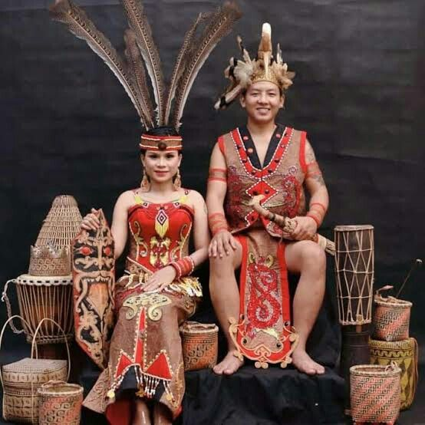

Gambar 2. 1 Pakaian Adat Dayak Laki-laki dan Perempuan

1. **Alat Musik**

**Beberapa alat musik tradisional Suku Dayak antara lain:**

1. **Sampe (Sape’)**

**Alat musik petik berbentuk menyerupai gitar menghasilkan suara lembut dan menenangkan, sering digunakan dalam pertunjukan seni dan ritual adat. Sampe biasanya dihiasi ukiran khas Dayak dan menjadi simbol penting dalam budaya Dayak.[8]**

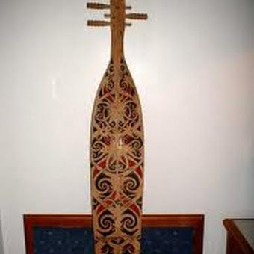

Gambar 2. 2 Sape'

1. **Senjata Tradisional**

**Masyarakat Dayak memiliki beragam senjata tradisional yang digunakan tidak hanya sebagai alat untuk mempertahankan diri sendiri, tetapi juga mengandung nilai-nilai spiritual dan simbol yang tinggi. Beberapa senjata khas yang digunakan oleh suku Dayak antara lain:**

1. **Mandau**

**Merupakan senjata tajam khas Dayak yang paling dikenal. Memiliki bilah dengan ukiran khas biasanya berhias bulu atau manik-manik. Mandau dalam masyarakat Dayak melambangkan simbol keberanian[9]**.

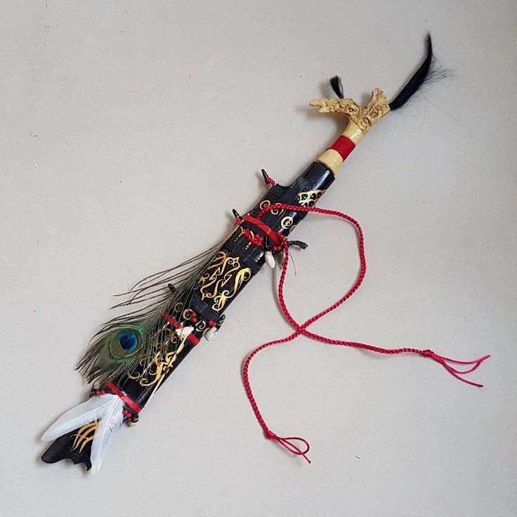

Gambar 2. 3 Mandau

1. **Talawang**

**Talawang adalah tameng atau perisai Suku Dayak Ngaju yang terbuat dari kayu ulin atau kayu besi. Talawang berbentuk persegi panjang yang dibuat runcing pada bagian atas dan bawahnya. Panjang talawang sekitar 1 sampai dengan 2 meter dengan lebar maksimal 50 centimeter. Sisi luar talawang dihias dengan ukiran yang mencirikan kebudayaan Dayak, sementara bagian dalamnya diberi pegangan.**

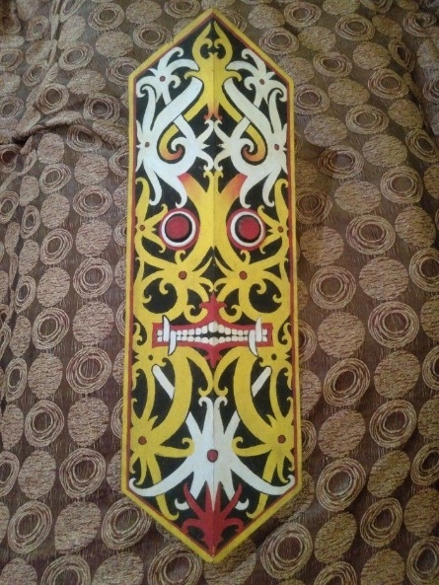

Gambar 2. 4 Talawang

## *****Augmented Reality (AR)*****

***Augmented Reality (AR)* adalah teknologi yang menggabungkan elemen dunia nyata dengan elemen virtual secara *real-time* melalui kamera perangkat pengguna. Teknologi ini memproyeksikan objek digital seperti teks, objek, video, dan model 3D ke lingkungan nyata, sehingga memberikan pengalaman interaktif yang lebih imersif. Dalam konteks edukasi, *AR* terbukti mampu meningkatkan daya tarik pembelajaran, memperkuat pemahaman, dan mendorong keterlibatan pengguna[10]**.

## ****Teori Pendukung****

**Metode Agile merupakan pendekatan pengembangan perangkat lunak yang bersifat iteratif dan fleksibel. Salah satu kerangka kerja Agile yang digunakan adalah Scrum, yang membagi proses pengembangan ke dalam beberapa tahapan sprint. Setiap sprint mencakup perencanaan, pengembangan, pengujian, dan evaluasi. Metode ini cocok digunakan dalam pengembangan aplikasi Augmented Reality karena memungkinkan penyesuaian fitur berdasarkan masukan pengguna secara berkelanjutan.**

**User Acceptance Testing (UAT) adalah metode pengujian yang dilakukan oleh pengguna akhir untuk memverifikasi apakah sistem yang dikembangkan telah memenuhi kebutuhan dan harapan mereka. UAT dilakukan setelah pengujian teknis selesai, sebelum sistem dirilis. Dalam penelitian ini, UAT digunakan untuk mengukur aspek kemudahan pengguna, kelengkapan fitur, tampilan antarmuka, dan manfaat aplikasi bagi target pengguna.**

## ****Teknologi yang Digunakan****

1. **Unity**

**Unity merupakan platform pengembangan lintas platform berbasis game engine yang umum digunakan untuk membuat aplikasi berbasis *Augmented Reality.* Unity mendukung integrasi dengan berbagai SDK, termasuk Vuforia, dan sangat fleksibel dalam pengembangan tampilan visual 3D yang interaktif[11].**

1. **Vuforia SDK**

**Vuforia SDK merupakan salah satu** *Software Development Kit (SDK)* paling popular untuk pengembangan *AR* berbasis marker. Vuforia digunakan untuk mendeteksi gambar atau marker tertentu lalu menampilkan objek digital yang telah diprogramkan ke dalam sistem[12].

1. **C#**

**C# digunakan sebagai bahasa pemrograman utama dalam pengembangan logika aplikasi pada platform Unity, termasuk untuk mengelola fitur-fitur interaktif berbasis *Augmented Reality (AR).* C# mendukung pengembangan aplikasi real-time dengan sintaks yang modern dan terstruktur, serta integrasi yang kuat dengan Unity, sehingga cocok untuk pembuatan aplikasi edukatif berbasis AR.**

1. **Figma**

**Figma digunakan untuk merancang antarmuka pengguna (*user interface*) dari aplikasi sebelum di implementasikan program. Figma memungkinkan kolaborasi desain berbasis *cloud* dan menjadi alat penting dalam proses perancangan *UI/UX* yang responsif**

1. **Android**

**Android** adalah sistem operasi berbasis open-source yang dirancang khusus untuk perangkat mobile. Aplikasi ini dikembangkan menggunakan Unity sebagai platform utama, yang memungkinkan pembuatan antarmuka dan fitur interaktif berbasis AR. Android dipilih karena fleksibilitas tinggi, dukungan terhadap berbagai perangkat, serta komunitas pengguna yang luas, khususnya di Indonesia.

1. **Sketchfab**

**Sketchfab** adalah platform berbasis web untuk mempublikasikan, berbagi, dan menjelajahi model 3D secara *online*. Platform ini mendukung berbagai format file 3D dan menyediakan lisensi *Creative Commons* untuk mengatur penggunaan kembali aset. Dalam penelitian ini, **Sketchfab** digunakan sebagai sumber model 3D artefak budaya Dayak yang akan ditampilkan dalam aplikasi Augmented Reality. Model yang digunakan dipilih berdasarkan kesesuaian bentuk dengan objek asli di Museum Kapuas Raya, dan digunakan sesuai dengan lisensi *Creative Commons Attribution (CC BY)* dengan mencantumkan atribusi pembuat model di aplikasi dan laporan**.**

1. **Canva**

**Canva** adalah platform desain grafis berbasis web yang digunakan untuk membuat materi visual secara cepat dan mudah. Dalam aplikasi ini, **Canva** digunakan untuk merancang tampilan teks deskripsi pada objek 3D agar lebih menarik, mudah dibaca, dan konsisten dengan tema budaya Dayak.

1. **Notepad**

Notepad digunakan untuk membuat dan menyimpan data kuis dalam bentuk file teks (.txt). File ini berisi soal, pilihan jawaban, dan kunci jawaban yang kemudian dipanggil oleh script di Unity. Meskipun sederhana, penggunaan Notepad cukup efektif untuk menyimpan data statis yang dapat dibaca secara langsung oleh aplikasi tanpa memerlukan database eksternal.

1. **Google Drive**

Google Drive digunakan sebagai media penyimpanan cloud untuk mendistribusikan file marker kepada pengguna. Marker disediakan dalam bentuk file gambar (.png) yang dapat diunduh oleh pengguna melalui tautan di aplikasi. Dengan integrasi ini, pengguna dapat dengan mudah memperoleh marker yang diperlukan tanpa harus menyimpannya secara manual di perangkat.

# BAB III PERANCANGAN SISTEM

Bab ini menjelaskan secara sistematis pendekatan dan tahapan pengembangan yang digunakan dalam membangun aplikasi **Augmented Reality (AR)** untuk memperkenalkan peninggalan sejarah adat istiadat Suku Dayak di Museum Kapuas Raya. Metode ini dirancang untuk memastikan proses rekayasa perangkat lunak berjalan efektif, efisien, dan tepat sasaran, serta menghasilkan aplikasi yang fungsional dan relevan dengan kebutuhan pengguna.

Metodelogi yang diterapkan dalam tugas akhir ini adalah metode **Agile**, dengan pendekatan **Scrum**, karena cocok untuk untuk pengembangan aplikasi berbasis **Augmented Realty (AR)** yang bersifat iterative dan memerlukan fleksibelitas tinggi.

**Agile** memungkinkan pengembangan dilkaukan secara bertahap melalui beberapa **sprint**, yang mencakup perencanaan, implementasi, pengujian, dan evaluasi berulang. Dalam konteks ini aplikasi media pembelajaran budaya Suku Dayak, metode ini membantu penyesuaian fitur secara cepat, seperti visualisasi 3D, pemindaian marker, dan penyajian konten edukatif, berdasarkan kebutuhan pelajar dan masukan pengguna.

Setiap tahap dikerjakan secara berurutan mulai dari analisis kebutuhan hingga tahap pemeliharaan. Berikut merupakan tahapan yang dilalui dalam pembangunan aplikasi *AR* berbasis android ini:

## ****3.1 Analisis kebutuhan *(******Requirements)*

Pada tahap, dilakukan pengumpulan dan identifikasi kebutuhan sistem. Teknik yang digunakan meliputi observasi langsung ke Museum Kapuas Raya, wawancara informal dengan pengelola museum, serta telaah literatur untuk memahami karakteristik budaya dan objek sejarah Suku Dayak. Keluaran dari tahapan ini berupa dokumentasi kebutuhan sistem yang mencakup fitur utama seperti:

1. **Kebutuhan Fungsional**:
   * 1. Ambil Marker

Aplikasi mengarahkan pengguna ke penyimanan *Google Drive* yang berisi marker dalam format gambar untuk di unduh dan dicetak

* + 1. Scan Marker

Aplikasi otomatis mengaktifkan kamera untuk memindai marker, dan menampilkan objek 3D sesuai marker yang dikenali.

* + 1. Tampilan **AR**

Setelah marker dikenali, aplikasi menampilkan objek 3D seperti Mandau, Baju, Sape’, Talawang, dan Pakaian Adat Dayak.

* + 1. Petunjuk Penggunaan

Aplikasi menampilkan panduan tentang fungsi setiap tombol dan panduan penggunaan marker.

* + 1. Tentang

1. Tentang Aplikasi

Menjelaskan tujuan aplikasi sebagai media pembelajaran budaya Dayak berbasis **AR**untuk siswa SMA, serta teknologi yang digunakan

1. Tentang Objek 3D

Semua model 3D diunduh dari **Sketchfab.com**, sebuah platform komunitas untuk berbagi aset 3D secara terbuka. Model dipilih berdasarkan kemiripan bentuk dengan artefak budaya Dayak, dan digunakan sesuai lisensi **CC Attribution**, dengan mencantumkan nama pembuatnya secara eksplisit di dalam aplikasi.

* + 1. Kuis

1. Pertanyaan

Menyediakan soal pilihan ganda untuk menguji pe pengetahuan pengguna tentang budaya Dayak. Setiap soal langung memberikan *feedback* (Benar atau Salah).

1. Penilaian

Setelah kuis selesai, aplikasi menampilkan rekap jumlah benar, salah, dan skor akhir. Tersedia opsi untuk mengulang kembali atau kembali ke menu utama.

* + 1. Keluar Aplikasi

Saat Pengguna memilih keluar, apliikasi menampilkan dialog konfirmasi dengan dua opsi “Batal” atau “Keluar”

1. **Kebutuhan Non-Fungsional**

Berikut aspek Kebutuhan Non-Fungsional yang dimasukan

* + 1. Aplikasi harus dapat digunakan tanpa ketergantungan pada koneksi internet secara terus-menerus, sehingga dapat diakses oleh pengguna di daerah dengan keterbatasan jaringan (Aksesbilitas).
    2. Model 3D yang ditampilkan harus memiliki detail yang memadai dan menyerupai objek aslinya, guna mendukung pembelajaran yang akurat dan menyenangkan (Kualitas Visualisasi 3D).
    3. Aplikasi harus berjalan dengan lancar tanpa lag atau crash, agar mampu menampilkan objek 3D dalam waktu singkat setelah marker (Kinerja Aplikasi).
    4. Aplikasi harus aman dari error yang dapat menganggu jalanya program, serta stabil digunakan dalam jangka panjang (Keamanan dan Stabilitas Sistem).

## ****3.2 Arsitektur Sistem****

Aplikasi **AR MUSKARA** terdiri dari beberapa komponen utama yang saling terhubung untuk mendukung fungsionalitas pembelajaran berbasis *Augmented Reality.* Komponen tersebut meliputi pengguna, perangkat **Android,** kamera, marker, **Vuforia Engine**, **Unity**, model 3D, dan antarmuka pengguna.

Pengguna memindai marker menggunakan kamera. Marker dikenali oleh **Vuforia**, lalu **Unity**, menampilkan objek 3D budaya Dayak beserta teks dan suara narasi. Semua konten dijalankan secara *Offline*, kecuali saat pengguna mengunduh marker melalui tautan **Google Drive**.

## Flowchart Sistem

Flowchart berikut menggambarkan alur interaksi pengguna dengan fitur-fitur utama dalam aplikasi AR MUSKARA, mulai dari membuka aplikasi, memilih menu, hingga menampilkan objek 3D atau menyelesaikan kuis, yang bisa dilihat pada gambar 3.1.

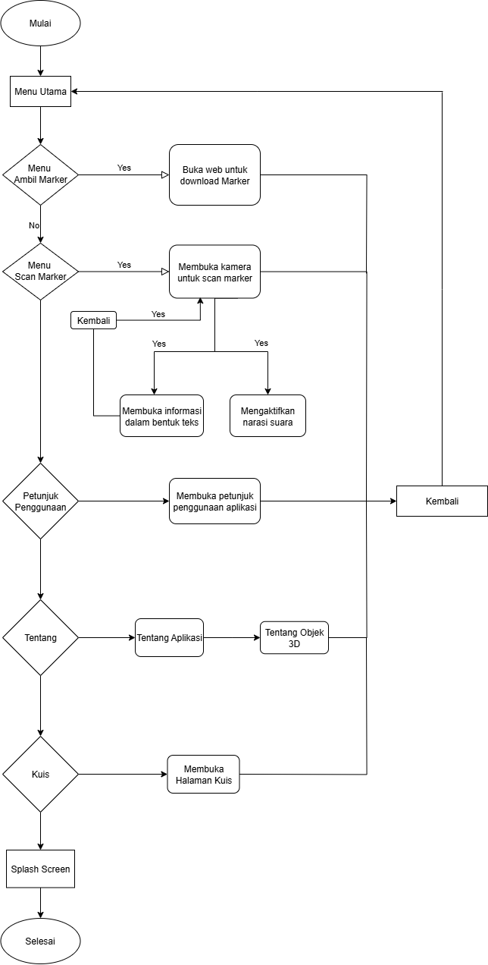

Gambar 3. 1 Flowchart Pengguna

## ****Diagram Arsitektur****

Diagram arsitektur sistem digunakan untuk mevisualisasikan hubungan antar komponen utama dalam aplikasi **AR MUSKARA**.Diagram ini menggambarkan bagaimana pengguna berinteraksi dengan sistem melalui perangkat **Android**, dan bagaimana alur kerja aplikasi berjalan secara teknis dari proses pemindaian marker hingga tampilan objek 3D beserta informasi pendukung yang ditunjukan pada gambar 3.1

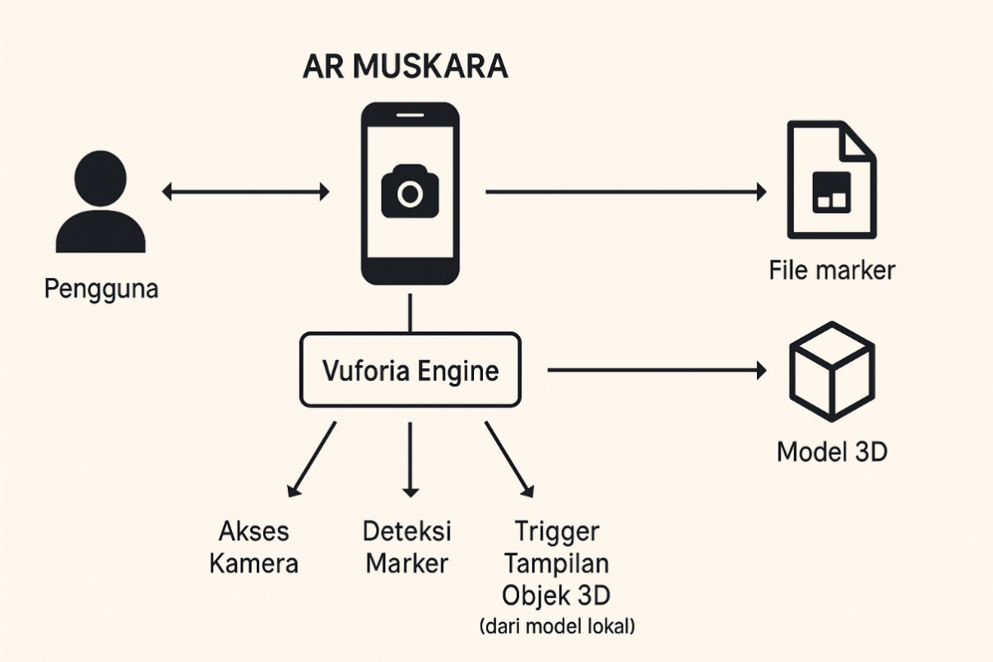

Gambar 3. 2 Diagram Arsitektur

## *****Usecase* Diagram****

*Usecase* diagram memberikan gambaran umum tentang fitur-fitur inti dalam aplikasi, seperti memindai marker, menampilkan objek 3D, membaca informasi, mendengarkan narasi suara, menjawab kuis, dan mengakses menu petunjuk maupun informasi tentang aplikasi, dapat dilihat pada gambar 3.2.

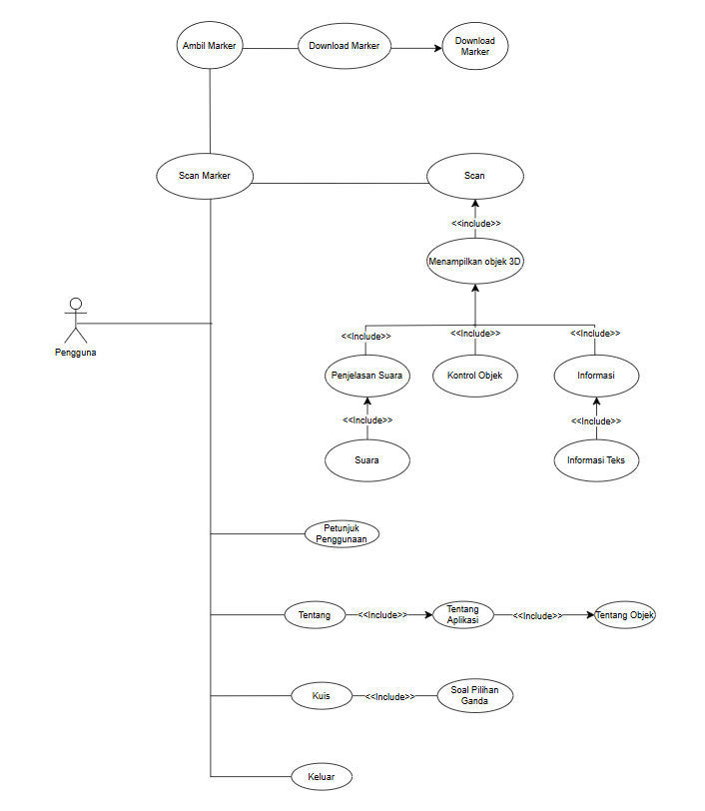

Gambar 3. 3 Usecase Diagram Pengguna

## Penjelasan Komponen

* + 1. **Pengguna (*User)***

Pengguna aplikasi adalah pelajar atau siswa yang berinteraksi langsung dengan sistem melalui perangkat Android. Pengguna dapat mengakses berbagai fitur utama seperti pemindaian marker, menampilkan objek 3D, membaca informasi, menjawab kuis, dan keluar dari aplikasi.

* + 1. **Perangkat *Android***

Perangkat mobile yang menjalankan aplikasi **AR MUSKARA**. Di dalamnya terdapat seluruh komponen logika aplikasi, kamera, antarmuka pengguna, serta sistem operasi **Android** sebagai platform eksekusi**.**

* + 1. **Kamera**

Kamera digunakan untuk menangkap marker visual yang telah dicetak oleh pengguna. *Input visual* ini diteruskan ke **Vuforia** untuk proses deteksi marker secara *real-time*.

* + 1. **Marker**

Merupakan gambar penanda (berupa file .png) yang dapat diunduh dari **Google Drive** melalui menu **"Ambil Marker"**. Marker ini mewakili masing-masing objek budaya dan digunakan untuk memicu tampilan objek 3D dalam aplikasi**.**

* + 1. **Informasi Budaya (*UI*)**

Setelah objek muncul, pengguna akan mendapatkan deskripsi teks yang menjelaskan konteks budaya dari objek tersebut. Informasi ini dirancang dalam antarmuka pengguna (*UI*) dengan bantuan figma

* + 1. **Unity Engine**

Platform utama pengembangan aplikasi yang mengelola semua fungsi inti, seperti tampilan model 3D, navigasi menu, interaksi tombol, tampilan informasi budaya, serta logika kuis. **Unity** juga mengatur alur transisi antar fitur dalam aplikasi.

* + 1. Model 3D (Objek Budaya)

Objek tiga dimensi seperti Mandau, Pakaian Adat, Sape’, dan Talawang. Objek-objek ini ditampilkan setelah marker berhasil dipindai dan memberikan visualisasi nyata kepada pengguna.

* + 1. Informasi Budaya (Teks dan Audio)

Setiap objek 3D dilengkapi dengan deskripsi teks dan tombol audio narasi. Informasi ini menjelaskan nama, fungsi, dan konteks budaya dari masing-masing secara ringkas dan edukatif.

* + 1. Antarmuka Pengguna (***User Interface***)

UI terdiri dari menu utama, tombol-tombol fitur (Scan Marker, Ambil Marker, Kuis, Petunjuk, Tentang, Keluar), tombol interaktif saat tampilan **AR** (Informasi dan Audio), serta tampilan hasil kuis. *UI* dirancang menggunakan Figma untuk tampilan yang ramah pengguna dan mudah dipahami oleh pelajar.

## Alasan Pemilihan Teknologi Marker-Based

Teknologi Augmented Reality (AR) yang digunakan pada aplikasi AR MUSKARA adalah **marker-based tracking** menggunakan Vuforia. Pemilihan pendekatan ini didasarkan pada beberapa pertimbangan sebagai berikut:

1. **Akurasi dan Stabilitas** – Marker-based AR memberikan deteksi yang stabil karena memanfaatkan gambar penanda (marker) yang sudah terdaftar pada database. Hal ini memastikan objek 3D budaya Dayak selalu ditampilkan pada posisi yang tepat, sehingga pengalaman belajar menjadi konsisten.
2. **Kebutuhan Perangkat Lebih Ringan** – Metode ini dapat dijalankan di smartphone dengan spesifikasi menengah ke bawah tanpa memerlukan dukungan ARCore atau sensor canggih. Dengan demikian, aplikasi tetap inklusif dan dapat digunakan oleh mayoritas siswa.
3. **Struktur Pembelajaran yang Terarah** – Setiap marker mewakili satu koleksi budaya tertentu sehingga guru maupun siswa dapat mengatur urutan pembelajaran sesuai topik.
4. **Memfasilitasi Aktivitas Edukatif** – Proses mencetak dan memindai marker dapat menjadi bagian dari kegiatan belajar interaktif, sehingga siswa terlibat secara langsung dalam penggunaan media pembelajaran ini.

## ****3.3 Perancangan Basis Data****

Dalam aplikasi **AR MUSKARA**, struktur data dirancang untuk menghubungkan marker dengan objek budaya yang akan ditampilkan dalam bentuk 3D, setiap marker memicu visualisasi objek tertentu, sehingga dibutuhkan keterkaitan antara file marker, dan model 3D. Karena data bersifat statis dan seluruh konten ditanam langung kedalam **Unity**, aplikasi ini tidak menggunakan sistem manajemen basis data eksternal (**DBMS**)

Namun demikian, untuk keperluan deteksi marker, sistem tetap menggunakan **Image Target** **Database** dari **Vuforia Engine.** Marker yang terdaftar di **Vuforia** akan dikaitkan secara manual dengan objek 3D dan informasi pendukung dalam **Unity.**

1. **Struktur Tabel**

**Berikut adalah gambar marker yang digunakan dalam aplikasi AR MUSKARA**

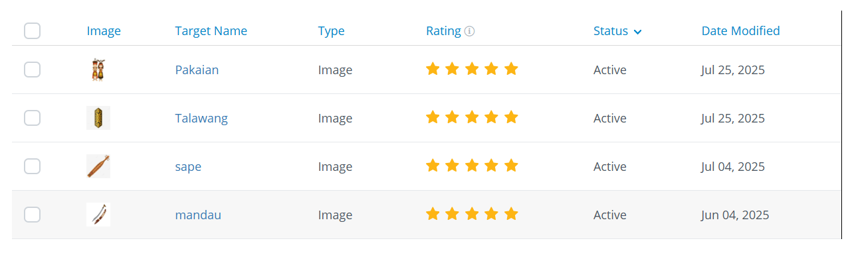

Gambar 3. 4 Tabel database pada **Vuforia Engine**

1. **Struktur Data Objek Budaya**

Tabel 3. 1 Struktur Objek 3D

|  |  |  |
| --- | --- | --- |
| **Nama_Objek** | **Marker Terkait** | **Path Model 3D** |
| **Pakaian Adat Dayak** | **Pakaian** | **Assets/Models/Pakaian.prefab** |
| **Talawang** | **Talawang** | **Assets/Models/Talawang.prefab** |
| **Sape’** | **Sape** | **Assets/Models/Sape.prefab** |
| **Mandau** | **Mandau** | **Assets/Models/Mandau.prefab** |

1. **Hubungan Marker dan Objek 3D**
2. **Setiap marker hanya memicu satu objek budaya.**
3. **Model 3D, informasi deskriptif dihubungkan secara manual ke marker**

**yang sesuai menggunakan komponen ImageTargetBehaviour di Unity.**

1. **Struktur ini cukup untuk aplikasi edukasi berbasis AR yang bersifat statis dan offline.**
2. **Struktur Data Kuis**

**Data kuis disimpan dalam file .*txt* yang dibuat menggunakan Notepad, kemudian dibaca melalui *script* di Unity. File ini berisi daftar soal, pilihan jawaban, dan jawaban benar. Meskipun sederhana, struktur ini cukup untuk memenuhi kebutuhan fitur kuis secara *offline.***

## ****3.4 Perancangan Antarmuka (UI/UX)****

Penulis melakukan perancangan antarmuka pengguna (*User Interface*) dan pengalaman pengguna (*User Experience*) pada aplikasi **AR MUSKARA** untuk memberikan interaksi yang **mudah** dan **menarik**. Desain antarmuka dikembangkan dengan prinsip **sederhana dan konsisten**, menggunakan pemilihan warna, tombol, dan tipografi yang selaras dengan nuansa budaya lokal Dayak.

Perancangan *UI/UX* dilakukan menggunakan **Figma** untuk membuat rancangan *layout*, tata letak menu, dan navigasi aplikasi. Sementara itu, **Canva** digunakan untuk membuat desain teks deskripsi pada isi dari objek 3D, sehingga informasi budaya yang ditampilkan menjadi lebih mudah dibaca. Elemen-elemen seperti suara, gambar, dan ilustrasi juga ditambahkan untuk mendukung aplikasi.

1. **Wireframe atau Mockup**:

Berikut adalah rancangan tampilan antarmuka (*Mockup*) untuk setiap fitur utama aplikasi **AR MUSKARA**. Desain dibuat menggunakan **Figma** untuk perancangan *UI/UX* dan **Canva** untuk membuat desain teks deskripsi pada objek 3D.

1. Menu Utama

Tampilan awal setelah *splash screen* yang menjadi pusat navigasi aplikasi enam tombol utama: Ambil Marker, Scan Marker, Petunjuk, Tentang, Kuis, dan Keluar. Tata letak dibuat sederhana agar pengguna mudah memilih menu yang diinginkan.

1. Tampilan Ambil Marker

Menampilkan tombol tautan yang mengarahkan pengguna ke halaman **Google Drive** untuk mengunduh marker. Desain dibuat sederhana dan jelas agar pengguna tahu langkah yang harus dilakukan sebelum memulai pemindaian.

1. Tampilan Scan Marker

Menampilkan kamera ponsel yang siap memindai marker. Jika marker dikenali oleh **Vuforia Engine**, objek 3D budaya Dayak akan ditampilkan secara *real-time*.

1. Tombol Informasi

Menampilkan deskripsi budaya Dayak terkait marker tersebut, dilengkapi teks deskripsi yang dirancang di **Canva** dan narasi audio untuk pengalaman belajar yang interaktif.

1. Tombol Audio

Memutar narasi tanpa membuka tampilan teks.

1. Tampilan Petunjuk Penggunaan

Berisi panduan singkat tentang fungsi-fungsi pada button dan cara melakukan pemindaian marker, disajikan dalam desain yang ringkas.

1. Tampilan Tentang

Dibagi menjadi dua subbagian:

1. Tentang Aplikasi

Berisi penjelasan singkat mengenai latar belakang, tujuan, dan teknologi yang digunakan dalam pengembangan aplikasi **AR MUSKARA**.

1. Tentang Objek 3D

Menjelaskan sumber model dari Sketchab.com dengan lisensi **Creative Commons Attribution (CC BY),** Sesuai ketentuan lisensi, atribusi kepada pembuat model dicantumkan baik di laporan ini maupun di dalam aplikasi.

Tabel 3. 2 Pembuat asset Budaya Suku Dayak

|  |  |  |  |  |
| --- | --- | --- | --- | --- |
| **No** | **Nama Objek** | **Pembuat** | **Sumber** | **Lisensi** |
| 1 | Mandau | Cristianelza127 | https://skfb.ly/oIw6s | CC Attribution |
| 2 | Pakaian Adat Dayak Perempuan | Iwan789 | <https://skfb.ly/pz9UM> | CC Attribution |
| 4 | Pakaian Adat Dayak Laki-laki | daffanaghgaul | https://skfb.ly/oNwIN | CC Attribution |
| 5 | Sape’ | Abdel Hasyir | https://skfb.ly/6VGpX | CC Attribution |
| 6 | Talawang | apasipepgapuak | https://skfb.ly/oLDtr | CC Attribution |

1. Tampilan Kuis

Fitur ini menyajikan soal pilihan ganda yang berkaitan dengan budaya Dayak. Kuis dirancang untuk menguji pemahaman setelah mempelajari informasi dari objek 3D yang tersedia di aplikasi. Tampilan kuis mencakup

1. Soal dan empat pilihan jawaban.
2. Indikator jawaban benar atau salah.
3. Skor yang diperbarui setiap kali soal dijawab
4. Halaman hasil akhir yang menampilkan total benar salah, dan total skor yang diperoleh, serta opsi untuk mengulang kuis
5. **Prinsip Desain**
   1. *Usability* (Kemudahan Penggunaan)
6. Navigasi dibuat sederhana dengan menu utama yang langsung menampilkan semua fitur.
7. Tombol memiliki ukuran yang cukup besar agar mudah ditekan pada layar sentuh ponsel android.
8. Teks dibuat jelas dan mudah dibaca
   1. Konsistensi
9. Warna, ikon, tipografi, dan tata letak digunakan secara seragam di seluruh tampilan.
10. Penempatan menu dan tombol serupa di setiap halaman untuk memudahkan adaptasi pengguna.
    1. Estetika
11. Menggunakan kombinasi terinspirasi dari budaya Dayak.
12. Menampilkan model 3D secara proposional dan jelas untuk kenyamanan visual.
    1. Akesbilitas
13. Desain mempertimbangkan keterbacaan teks dan kontras warna yang baik.
14. Memberikan indikator visual yang jelas untuk status seperti jawaban benar/salah pada kuis.
    1. Konteks Edukatif
15. Menyertakan deskripsi teks yang informatif pada objek 3D.
16. Menambahkan narasi audio untuk memperkuat pemahaman materi budaya.

## ****3.5 Perancangan Algoritma atau Proses Bisnis****

Tahap ini menjelaskan logika utama yang diimplementasikan dalam aplikasi **AR MUSKARA.** Berbeda dengan **diagram arsitektur** pada Subbab 3.2 yang menampilkan hubungan antar komponen sistem, pada subbab ini dijelaskan urutan proses yang terjadi saat aplikasi dijalankan oleh pengguna, khususnya pada fitur **Scan Marker**.

1. **Flowchart (Diagram Alir)**

Flowchart pada gambar menunjukan langkah-langkah proses operasional aplikasi, mulai dari aktivasi kamera hingga Kembali ke menu utama.

Langkah proses

1. Mulai

Aplikasi berjalan dan pengguna memilih menu *Scan Marker.*

1. Kamera di Aktifkan

Sistem mengaktifkan kamera untuk mendeteksi maker.

1. Deteksi Marker (*Vuforia Engine*)

Kamera menangkap marker dan *Vuforia* memproses citra untuk mencocokan database marker.

1. Marker di Kenali

a) Tidak

Kembali mendeteksi marker

b) Ya

Tampilkan model 3D sesuai marker yang dikenali

1. Opsi Pengguna
2. Informasi

Tampilkan panel teks deskripsi yang dibuat menggunakan **Canva** dan narasi audio.

1. Audio

Langsung memutar narasi audio

1. Kembali ke Menu Utama

Setelah selesai, pengguna dapat Kembali ke menu utama.

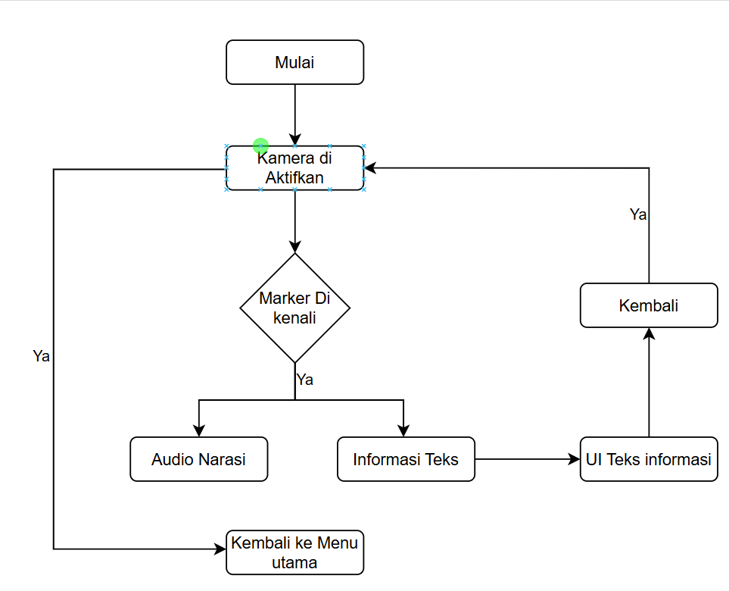

Gambar 3. 5 Algoritma Proses pemindaian marker

1. **Penjelasan Algoritma**
2. Inisialisasi Kamera

Mengaktifkan kamera perangkat saat menu *Scan Marker* dipilih.

1. Pencocokan Marker

Menggunakan fungsi OnTrackingFound() dan OnTrackingLost() pada **Vuforia** untuk mendeteksi keberadaan marker.

1. OnTrackingFound() dipanggil ketika marker berhasil dikenali kamera, dan digunakan untuk menampilkan tombol *Informasi* serta *Audio* pada antarmuka pengguna.
2. OnTrackingLost() dipanggil ketika marker keluar dari jangkauan kamera, dan digunakan untuk menyembunyikan tombol serta menghentikan audio yang sedang berjalan.

Gambar 3. Potongan kode TrackableAR.cs yang mengimplementasikan OnTrackingFound() dan OnTrackingLost() untuk mendeteksi status marker.

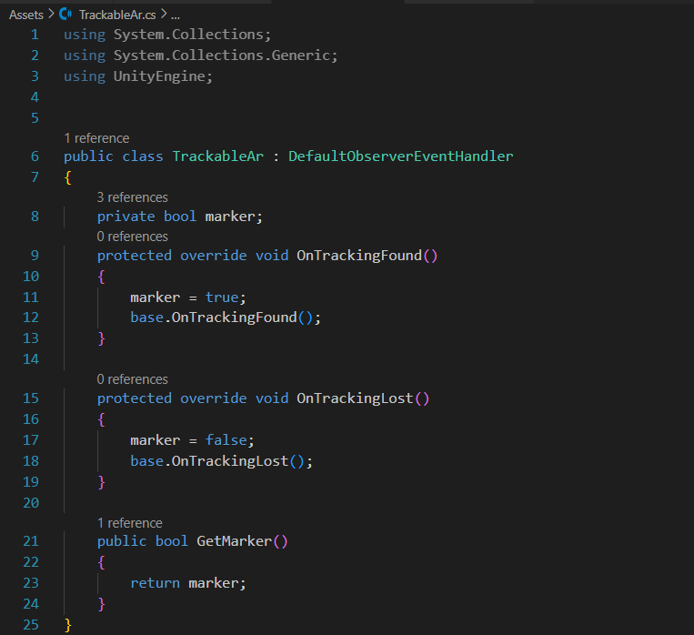

Gambar 3. 6 Kode Program C# pada proses pemidaian marker

1. Pemanggilan Konten 3D

Marker yang dikenali memicu pemanggilan *prefab* model 3D dari **Unity.**

1. Interaksi *UI*

Tombol *Informasi* memunculkan teks deskripsi dan audio memutar narasi suara.

1. Navigasi Kembali

Tombol Kembali memutus proses **AR** dan mengembalikan pengguna ke menu utama.

## ****3.6 Spesifikasi Teknologi****

Spesifikasi teknologi menjelaskan perangkat keras (*Hardware*), dan perangkat lunak (*Software*), serta teknologi pendukung yang digunakan dalam pengembangan dan pengujian aplikasi **AR MUSKARA**.

1. **Perangkat Keras (*Hardware*)**:
2. Perangkat Pengembang (Laptop)

* Prosessor: Intel Core i5-10300H @2.50GHz
* Ram: 8GB DDR4
* GPU: NVIDIA GeForce GTX 1650
* Penyimpanan: SSD 512GB
* Sistem Operasi: Windows 11 64-bit

1. Perangkat Uji (***Smartphone Android***)
2. Redmi Note 9

* Chipset: MediaTek Helio G85 (12nm)
* RAM: 4GB
* Layar: IPS LCD 6,53 inci (1080 × 2340 px)
* Sistem Operasi: Android 10 (MIUI 11, upgradable)

1. Vivo Y30

* Chipset: Qualcomm Snapdragon 450 (14nm)
* RAM: 3GB
* Layar: IPS LCD 6,2 inci (720 × 1520 px)
* Sistem Operasi: Android 8.1 (ColorOS 5.1)

1. Oppo A12

* Chipset: MediaTek Helio P35 (12nm)
* RAM: 3GB
* Layar: IPS LCD 6,22 inci (720 × 1520 px)
* Sistem Operasi: Android 9.0 (ColorOS 6.1)

1. **Perangkat Lunak (*Sotfware*)**
2. Lingkungan Pengembang

* Unity Hub & Unity 2021.3 LTS (Long Term Support)
* Vuforia Engine SDK (versi terbaru kompatibel dengan Unity)
* Visual Studio Code untuk pengkodean C#

1. Desain Antarmuka dan Konten

* Figma untuk desain *UI/UX* aplikasi
* Canva untuk pembuatan desain teks deskripsi pada objek 3D
* SketchUp untuk permodelan dan penyesuain objek 3D (diambil dari SketchUp.com)

1. Manajemen Aset dan Marker

* Vuforia Target Manager untuk pembuatan dan pengelolaan marker database
* Google Drive untuk penyimpanan dan distribusi file marker kepada pengguna

1. **Tools Pendukung**:

* **Augmented Reality Framework:** Vuforia Engine (marker-based tracking)
* **Game Engine:** Unity 3D
* **Bahasa Pemprograman:** C#
* **Format Model 3D:** .glb dan .fbx

## ****3.7 Rencana Pengujian****

Rencana pengujian ini bertujuan untuk memastikan bahwa seluruh fitur aplikasi **AR MUSKARA** berfungsi sesuai dengan kebutuhan yang telah ditentukan, serta memberikan pengalaman yang baik.

## ****Jenis Pengujian****

1. **Black Box Testing**

Pengujian berdasarkan *Input* dan *Output* sistem tanpa memeriksa kode program

1. **User Acceptance Testing (UAT)**

Pengujian penerimaan pengguna akhir untuk memastikan aplikasi sesuai kebutuhan dan harapan target pengguna.

## Pengujian Teknis (Black Box Testing)

1. Pengujian Unit (*Unit Testing*)

Menguji setiap fitur secara terpisah untuk memastikan fungsinya berjalan baik.

1. Pengujian Integrasi (*Integration Testing*)

Memastikan semua fitur dapat bekerja sama secara lancar.

1. Pengujian Fungsional (*Functional Testing*)

Memastikan keluaran sesuai dengan kebutuhan fungsional yang sudah ditetapkan.

1. Pengujian Performa (*Performance Testing*)

Menguji waktu respon dan stabilitas aplikasi.

1. Pengujian Kesesuaian (*Compatibility Testing*)

Menguji aplikasi pada berbagai perangkat Android dengan spesifikasi berbeda.

**Tabel Skenario Pengujian (Black Box)**

Tabel 3. 3 Skenario Black Box Testing

|  |  |  |  |  |  |
| --- | --- | --- | --- | --- | --- |
| **No.** | **Fitur yang Diuji** | **Skenario Pengujian** | **Input** | **Output yang Diharapkan** | **Status** |
| 1 | Ambil Marker | Pilih menu *Ambil Marker* | Klik tombol Ambil Marker | Terbuka link Google Drive berisi file marker | Berhasil |
| 2 | Scan Marker | Pindai marker dengan kamera | Arahkan Kamera ke Marker | Model 3D tampil sesuai marker | Berhasil |
| 3 | Informasi Objek Budaya | Tekan tombol *Informasi* setelah marker dikenali | Klik tombol Informasi | Panel teks deskripsi (Canva) dan audio narasi tampil | Berhasil |
| 4 | Audio | Tekan tombol *Audio* | Klik tombol Audio | Audio narasi diputar | Berhasil |
| 5 | Petunjuk Penggunaan | Buka menu *Petunjuk Penggunaan* | Klik menu Petunjuk | Panduan tombol dan penggunaan marker tampil | Berhasil |
| 6 | Tentang Aplikasi | Buka menu *Tentang* | Klik menu Tentang | Informasi aplikasi dan sumber objek 3D tampil | Berhasil |
| 7 | Kuis | Jawab semua pertanyaan kuis | Pilih Jawaban | Skor akhir dan jumlah jawaban benar/salah tampil | Berhasil |
| 8 | Keluar Aplikasi | Pilih keluar apliikasi | Klik Tombol keluar | Dialog konfirmasi tampil, aplikasi keluar | Berhasil |

## Pengujian Penerimaan Pengguna (User Acceptance Testing / UAT)

Pengujian ini dilakukan untuk memastikan bahwa aplikasi **AR MUSKARA** telah memenuhi kebetuhan dan harapan pengguna akhir, **UAT** dilakukan dengan melibatkan pihak **Museum Kapuas Raya,** sebagai pemilik dan pengelola koleksi budaya Dayak yang menjadi sumber konten aplikasi.

**Tahapan UAT:**

1. **Persiapan Skenario Uji**

Menyusun scenario penggunaan aplikasi, termasuk pemindaian marker, menampilkan objek 3D, membaca informasi budaya, memutar narasi, dan mengakses kuis.

1. **Pelaksanaan Uji**

Kepala Bidang Museum mencoba aplikasi sesuai skenario yang disiapkan, tanpa intervensi langsung dari pengembang.

1. **Pengumpulan Umpan Balik**

Kepala Bidang Museum memberikan penelian melalui kuesioner dan diskusi, mencakup kemudahan penggunaan, kelengkapan informasi, akurasi konten budaya, dan kesesuaian tujuan edukasi.

1. **Evaluasi Hasil**

Masukan dianalisis untuk menentukan tingkat penerimaan aplikasi dan perbaikan yang diperlukan.

Tabel 3. 4 Jadwal Sidang

|  |  |  |  |  |  |  |  |  |  |  |  |  |  |  |  |  |  |  |  |  |  |  |  |  |  |  |  |  |  |  |  |  |  |  |  |  |  |  |  |  |  |  |  |  |
| --- | --- | --- | --- | --- | --- | --- | --- | --- | --- | --- | --- | --- | --- | --- | --- | --- | --- | --- | --- | --- | --- | --- | --- | --- | --- | --- | --- | --- | --- | --- | --- | --- | --- | --- | --- | --- | --- | --- | --- | --- | --- | --- | --- | --- |
| **NO** | **KEGIATAN** | **TAHUN 2025** | | | | | | | | | | | | | | | | | | | | | | | | | | | | | | | | | | | | | | | | | | |
| **MARET** | | | | **APRIL** | | | | **MEI** | | | | | **JUNI** | | | | | **JULI** | | | | | **AGUSTUS** | | | | | **SEP** | | | | | **OCT** | | | | | **NOV** | | | | |
| 1 | Studi Pustaka dan Penulisan Proposal TA |  |  |  |  |  |  |  |  | |  |  |  |  | |  |  |  |  | |  |  |  |  | |  |  |  |  | |  |  |  |  | |  |  |  |  | |  |  |  |  | |
| 2 | Revisi dan Seminar Judul |  |  |  |  |  |  |  |  | |  |  |  |  | |  |  |  |  | |  |  |  |  | |  |  |  |  | |  |  |  |  | |  |  |  |  | |  |  |  |  | |
| 3 | Observasi + Sprint 1: Analisis dan Perancangan Aplikasi |  |  |  |  |  |  |  |  | |  |  |  |  | |  |  |  |  | |  |  |  |  | |  |  |  |  | |  |  |  |  | |  |  |  |  | |  |  |  |  | |
| 4 | Sprint 2: Implementasi Fitur Utama |  |  |  |  |  |  |  |  | |  |  |  |  | |  |  |  |  | |  |  |  |  | |  |  |  |  | |  |  |  |  | |  |  |  |  | |  |  |  |  | |
| 5 | Sprint 3: Implementasi Fitur Tambahan |  |  |  |  |  |  |  |  | |  |  |  |  | |  |  |  |  | |  |  |  |  | |  |  |  |  | |  |  |  |  | |  |  |  |  | |  |  |  |  | |
| 6 | Sprint 4: Pengujian dan Evaluasi |  |  |  |  |  |  |  |  | |  |  |  |  | |  |  |  |  | |  |  |  |  | |  |  |  |  | |  |  |  |  | |  |  |  |  | |  |  |  |  | |
| 7 | Penulisan Laporan (BAB 1-3) |  |  |  |  |  |  |  |  | |  |  |  |  | |  |  |  |  | |  |  |  |  | |  |  |  |  | |  |  |  |  | |  |  |  |  | |  |  |  |  | |
| 8 | Penulisan Laporan (BAB 4-5) |  |  |  |  |  |  |  |  | |  |  |  |  | |  |  |  |  | |  |  |  |  | |  |  |  |  | |  |  |  |  | |  |  |  |  | |  |  |  |  | |
| 9 | Persiapan dan Sidang Tugas Akhir |  |  |  |  |  |  |  |  | |  |  |  |  | |  |  |  |  | |  |  |  |  | |  |  |  |  | |  |  |  |  | |  |  |  |  | |  |  |  |  | |
| 10 | Sidang Tugas Akhir |  |  |  |  |  |  |  |  | |  |  |  |  | |  |  |  |  | |  |  |  |  | |  |  |  |  | |  |  |  |  | |  |  |  |  | |  |  |  |  | |

# BAB IV HASIL DAN PEMBAHASAN

Bab ini menyajikan hasil implementasi dan pengujian aplikasi **AR MUSKARA** yang telah dikembangkan. Pembahasan meliputi gambaran umum sistem, implementasi setiap fitur, hasil pengujian dengan metode **Black Box Testing** dan **User Acceptance Testing (UAT),** serta analisis dan evaluasi terhadap hasil.

## ****4.1 Gambaran Umum Sistem****

Aplikasi **AR MUSKARA** telah di implementasikan sebagai media pembelajaran yang interaktif berbasis *Augmented Reality (AR)* sekaligus media promosi **Museum Kapuas Raya**. Melalui aplikasi ini, siswa dapat mempelajari objek budaya Dayak Sintang dalam bentuk visual 3D yang dapat diakses kapan saja melalui smartphone Android.

Konsep pembelajaran yang diusung adalah *blended learning*, di mana aplikasi digunakan sebagai media pembelajaran awal diluar museum untuk memberikan gambaran awal mengenai koleksi budaya, sekaligus sebagai media promosi yang mendorong siswa untuk melakukan kunjungan ke museum.

Alur pembelajaran sebelum adanya **AR MUSKARA** dilakukan dengan cara membaca buku dan mengujungi museum.

Dengan adanya **AR MUSKARA,** alur pembelajaran berubah menjadi interaktif. Siswa SMA dapat mengakses aplikasi, memindai marker, melihat objek 3D, mempelajari informasi pendukung, dan kemudian terdorong untuk mengujungi museum untuk melihat koleksi asli secara langsung, seperti pada gambar 4.2.

Kunjungan ke **Museum Kapuas Raya** setelah menggunakan aplikasi memberikan sejumlah manfaat:

**Bagi siswa SMA:**

1. **Pemahaman Lebih mendalam**

Materi yang telah dipelajari melalui aplikasi dapat diverifikasi langsung dengan koleksi asli di museum.

1. **Pengalaman Nyata**

Siswa dapat melihat, merasakan skala, dan detail fisik objek budaya yang tidak tersampaikan sepenuhnya dalam bentuk digital.

1. **Interaksi dengan Pemandu**

Kesempatan untuk bertanya langsung dengan pemandu museum, memperkaya wawasan yang sudah diperoleh dari aplikasi.

1. **Peningkatan Minat Belajar**

Perpaduan antara pembelajaran digital dan kunjungan fisik membuat proses belajar lebih menarik dan tidak monoton.

**Bagi Museum Kapuas Raya:**

1. **Peningkatan Jumlah Pengunjung**

Aplikasi berperan sebagai media promosi yang mendorong minat kunjungan ke museum.

1. **Pengunjung Lebih Siap**

Siswa datang dengan pengetahuan awal, sehingga interaksi dengan pemandu lebih efektif dan mendalam.

1. **Citra Museum yang Modern**

Adopsi teknologi *AR* memberikan kesan bahwa museum mengikuti perkembangan teknologi dalam penyajian informasi.

1. **Dukungan terhadapt Pelestarian Budaya**

Museum dapat memanfaatkan aplikasi sebagai saran edukasi diluar jam kunjungan.

## ****4.2 Implementasi Sistem****

**AR MUSKARA** di implementasikan berdasarkan desaian pada Bab III (Perancangan Sistem), meliputi struktur proyek, antarmuka, integrasi **Vuforia** untuk pemindaian marker, penyajian model 3D, penyampaian informasi dan audio, serta kuis. Bukti implementasi ditunjukkan melalui tangkapan layar dan cuplikan kode program.

## Struktur Proyek dan Teknologi

* **Game Ingine**: Unity 2021.3 LTS
* **AR SDK**: Vuforia Engine
* **Bahasa**: C# (Unity Scripts)
* **Aset 3D**: Sketchfab (CC BY)
* **UI/UX**: Figma & Canva

## Antarmuka (GUI) dan Navigasi

Antarmuka utama menyediakan 6 Menu: **Ambil Marker, Scan Marker, Petunjuk, Tentang, Kuis, Keluar**. Navigasi menggunakan **Unity UI (Canvas, Button, Panel)**.

|  |  |
| --- | --- |
| Gambar 4. 1 Scene Awal Membuka Aplikasi | Gambar 4. 2 Scene Menu Utama |

**Fungsi Tombol**

* **Ambil Marker**

Membuka tautan *Google Drive* marker.

* **Scan Marker**

Mengaktifkan Kamera *AR* dan siap memindai.

* **Petunjuk Penggunaan**

Berisi panduan singkat penggunaan dan pengenalan setiap tombol.

* **Tentang**

Berisi pengenalan tentang tujuan pembuatan aplikasi dan pembuat objek 3D

* **Kuis**

Membuat scene kuis soal pilihan ganda.

* **Keluar**

Menutup aplikasi.

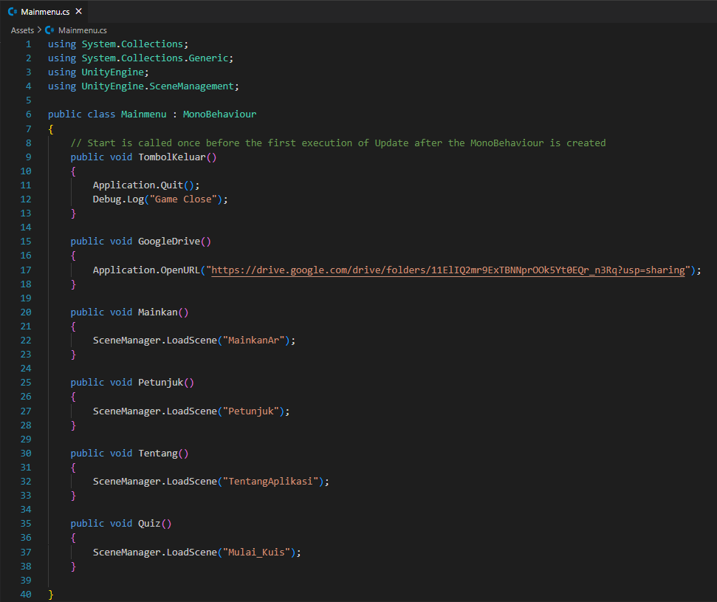

Gambar 4. 3 Kode Program Main Menu

## Pemindaian Marker dan Penampilan Model 3D

Pada **ARScene, ARCamera** (**Vuforia**) dan **ImageTarget** digunakan untuk mendeteksi marker. Saat marker dikenali, **prefab Model 3D** dirender di atas marker.

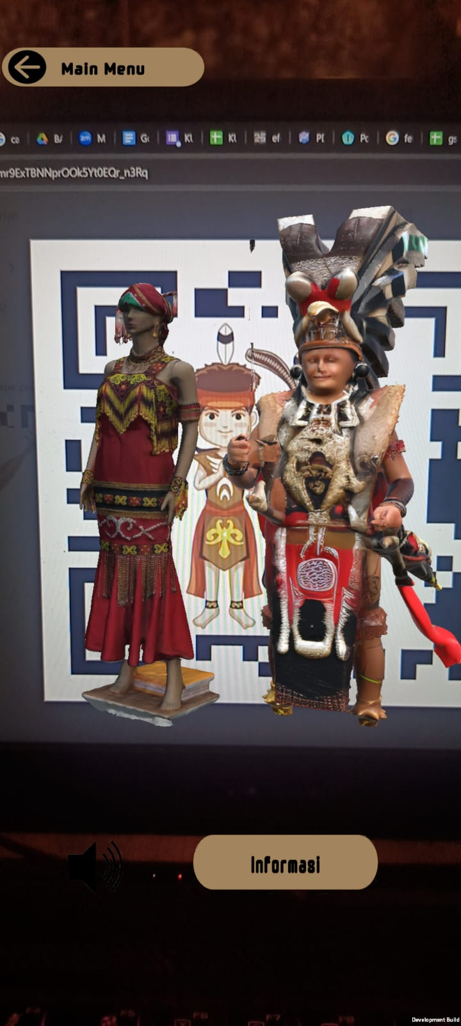

Gambar 4. 4 Marker dikenali

Ini adalah kode program untuk mengatur saat objek 3D terdeteksi maka tombol button dan informasi akan muncul dan berisi informasi pada masing-masing objek 3D.

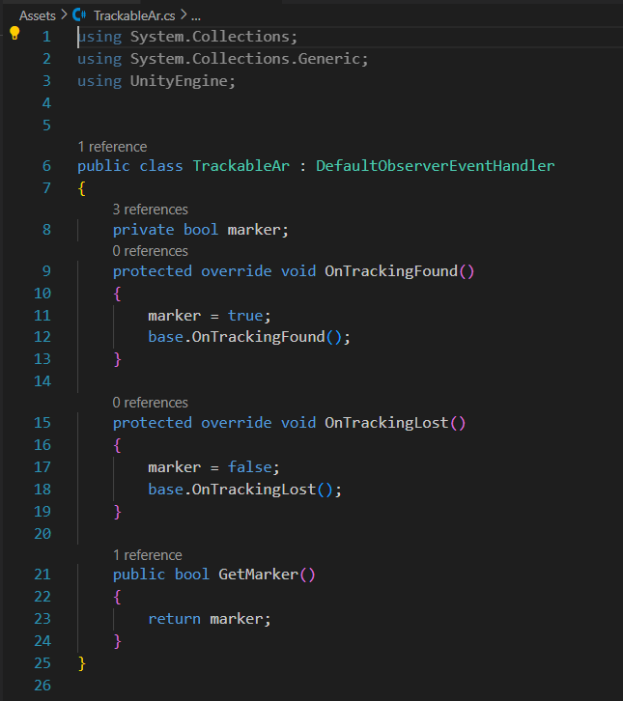

Gambar 4. 5 Kode Program Trackable AR

## Informasi Budaya dan Narasi Audio

Ketika objek 3D muncul, pengguna dapat menekan tombol infromasi untuk menampilkan deskripsi dan Audio untuk memutar narasi suara.

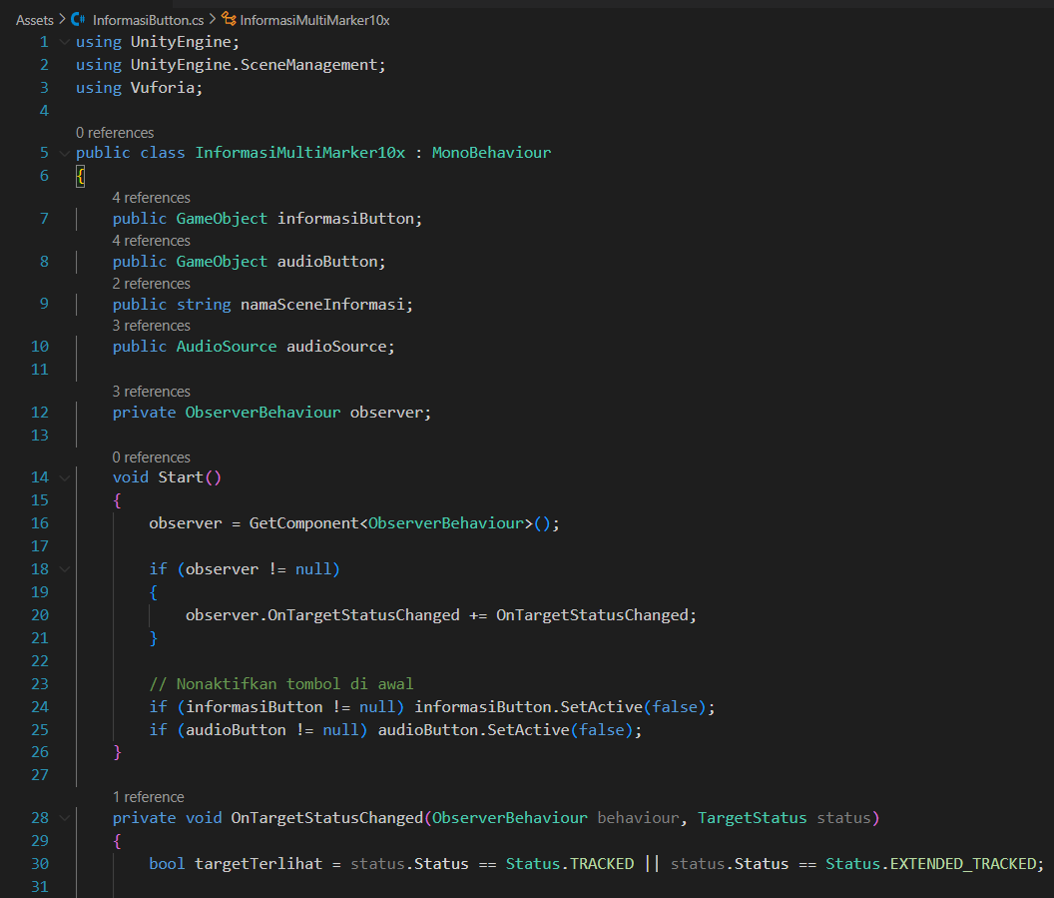

Gambar 4. 6 Kode program memunculkan button Audio dan Informasi

## Fitur Kuis

Kuis berisi beberapa soal terkait budayak Dayak Sintang yang ada pada objek 3D. Sistem menghitung skor dan menampilkan hasil akhir (jumlah benar/salah + nilai).

|  |  |
| --- | --- |
| Gambar 4. 7 Halaman Kuis | Gambar 4. 8 Halaman setelah menyelesaikan kuis |

## Petunjuk Tentang

* **Petunjuk**

Berisi panduan singkat tentang fungsi pada tombol-tombol.

* **Tentang**

Memuat tujuan aplikasi, teknologi yang digunakan, serta tabel atribusi pembuat model 3D

|  |  |
| --- | --- |
| Gambar 4. 9 Halaman Petunjuk | |
| Gambar 4. 10 Halaman Tentang Aplikasi | Gambar 4. 11 Halaman Tentang Objek 3D |

## Keluar Aplikasi

*Pop up* digunakan untuk meyakinkan pengguna jika ingin keluar dari aplikasi atau tidak, jika masih ingin kembali menggunakan aplikasi pengguna dapat mengklik tombol batal, jika pengguna benar benar ingin keluar pengguna dapat mengklik tombol keluar.

|  |
| --- |
| Gambar 4. 12 Pop Up keluar dari Aplikasi |

## Pengujian Sistem

Pengujian sistem dilakukan untuk memastikan bahwa aplikasi **AR MUSKARA** berfungsi sesuai rancangan dan dapat memenuhi kebutuhan pengguna. Metode pengujian yang digunakan sama seperti yang dijelaskan pada **Bab III**, yaitu **Black Box Testing** dan **User Acceptance Testing (UAT)**.

## Metode Pengujian

1. **Black Box Testing**  
   Metode ini digunakan untuk menguji fungsi aplikasi dari sisi input dan output tanpa melihat kode program. Fokusnya pada kesesuaian hasil yang ditampilkan sistem dengan yang diharapkan, seperti navigasi menu, pemindaian marker, tampilan objek 3D, informasi, audio, dan kuis.
2. **User Acceptance Testing (UAT)**  
   UAT dilakukan melalui **Zoom Meeting** bersama Kepala Bidang Museum Kapuas Raya (responden utama), didampingi 1–2 staf museum, serta melibatkan 1 orang pengguna umum yang menggunakan smartphone teman. Instrumen yang digunakan adalah **kuesioner skala Likert 1–5** untuk menilai aspek kemudahan penggunaan, akurasi konten, kualitas visual, serta manfaat aplikasi sebagai media pembelajaran dan promosi museum.

## Hasil Black Box Testing

Tabel 4. 1 Hasil **Black Box Testing**

|  |  |  |  |  |
| --- | --- | --- | --- | --- |
| **No** | **Fitur** | **Skenario** | **Status** | **Catatan** |
| 1 | Ambil Marker | Link marker terbuka | Berhasil |  |
| 2 | Scan Marker | Objek 3D muncul | Berhasil | *Tracking* baik di cahaya yang cukup |
| 3 | Scan Marker | Non-marker tidak terbaca | Berhasil |  |
| 4 | Informasi | Panel deksripsi tampil | Berhasil |  |
| 5 | Audio | Narasi keluar saat tombol audio dipencet | Berhasil | Auto pause tidak bisa di pause |
| 6 | Petunjuk | Panduan tampil | Berhasil |  |
| 7 | Tentang | Tujuan aplikasi dibuat dan Tentang Objek 3D | Berhasil |  |
| 8 | Kuis | Skor akhir tampil + opsi untuk mengulangi kuis | Berhasil |  |
| 9 | Keluar | Pop up keluar aplikasi muncul | Berhasil |  |

## Hasil User Acceptance Testing (UAT)

Tabel 4. 2 Hasil **UAT**

|  |  |  |  |
| --- | --- | --- | --- |
| **No** | **Pernyataan** | **Rata-rata Skor** | **Keterangan** |
| 1 | Aplikasi mudah digunakan dan navigasinya jelas | 1,17 | Sangat Setuju (83,3%), Setuju (16,7%) |
| 2 | Pemindaian marker & tampilan objek 3D berjalan lancar | 1,83 | Sangat Setuju (16,7%), Setuju (83,3%) |
| 3 | Informasi budaya akurat & sesuai koleksi museum | 1,50 | Sangat Setuju (50%), Setuju (50%) |
| 4 | Tampilan visual dan audio menarik & sesuai tema budaya Dayak | 1,33 | Sangat Setuju (66,7%), Setuju (33,3%) |
| 5 | Aplikasi bermanfaat untuk edukasi & pelestarian budaya | 1,33 | Sangat Setuju (66,7%), Setuju (33,3%) |
| 6 | Aplikasi mendorong minat untuk mengunjungi Museum Kapuas Raya | 1,50 | Sangat Setuju (50%), Setuju (50%) |
| 7 | Secara keseluruhan, saya puas dengan aplikasi AR MUSKARA | 1,33 | Sangat Setuju (33,3%), Setuju (66,7%) |

## Analisis Hasil Pengujian

Berdasarkan hasil Black Box Testing, seluruh fitur utama aplikasi AR MUSKARA dapat berjalan dengan baik tanpa ditemui error. Setiap skenario uji menghasilkan output sesuai dengan kebutuhan fungsional, mulai dari pemindaian marker, tampilan objek 3D, penayangan informasi, pemutaran audio, hingga fitur kuis.

Sementara itu, hasil **User Acceptance Testing (UAT)** yang dilakukan melalui Zoom Meeting dengan enam responden menunjukkan nilai rata-rata **1,43** pada skala Likert (kategori Sangat Setuju). Hasil tersebut menunjukkan bahwa aplikasi mendapatkan penerimaan yang sangat baik dari pihak museum maupun pengguna umum. Sebagian besar responden menyatakan aplikasi mudah digunakan dan navigasinya jelas, meskipun terdapat catatan kecil bahwa instruksi pada proses pemindaian marker masih perlu diperjelas agar lebih mudah dipahami oleh pengguna awam. Konten budaya yang ditampilkan dinilai akurat dan sesuai dengan koleksi museum, serta visualisasi objek 3D dianggap menarik dan relevan dengan tema budaya Dayak. Selain itu, responden menilai aplikasi bermanfaat untuk edukasi dan pelestarian budaya sekaligus mendorong minat berkunjung ke Museum Kapuas Raya.

## Analisis Hasil dan Evaluasi

1. **Kesesuaian ddenhan Tujuan Awal**
2. Aplikasi AR MUSKARA telah memenuhi tujuan utama yaitu menghadirkan media pembelajaran interaktif berbasis Augmented Reality untuk memperkenalkan budaya Dayak Sintang.
3. Dari hasil **Black Box Testing**, seluruh fitur (pemindaian marker, objek 3D, informasi, audio, kuis, dan menu tambahan) berjalan sesuai rancangan.
4. Dari hasil **UAT**, aplikasi mendapat rata-rata skor **1,43 (kategori Sangat Setuju)**, menandakan aplikasi diterima dengan baik oleh pihak museum dan pengguna umum.
5. **Perbedaan Hasil yang Diharapkan dengan yang Diperoleh**
6. **Diharapkan** pemindaian marker selalu cepat dan akurat.  
   **Hasilnya**, pemindaian marker stabil pada kondisi cahaya terang, tetapi sedikit terlambat pada cahaya redup.
7. **Diharapkan** semua pengguna memahami alur penggunaan aplikasi dengan mudah. **Hasilnya**, masih ada catatan dari responden bahwa instruksi penggunaan marker perlu diperjelas.
8. Secara umum, perbedaan ini bukan bug sistem, melainkan keterbatasan perangkat dan faktor non-teknis (instruksi).
9. **Kekurangan dan Keterbatasan Sistem**
10. Aplikasi hanya tersedia di platform Android, belum mendukung iOS.
11. Performa pemindaian sangat bergantung pada kualitas kamera dan pencahayaan.
12. Konten budaya masih terbatas pada beberapa objek 3D.
13. Belum tersedia fitur tambahan seperti notifikasi interaktif atau integrasi media sosial.
14. **Evaluasi Metode yang Digunakan**
15. **Kelebihan Unity + Vuforia:**

* Mudah digunakan untuk implementasi AR berbasis marker.
* Mendukung integrasi teks, audio, dan model 3D.
* Dokumentasi cukup lengkap dan komunitas luas.

1. **Kekurangan Unity + Vuforia**:

* Bergantung pada marker cetak (kurang fleksibel bagi pengguna).
* Performa berkurang pada perangkat dengan spesifikasi rendah.

1. **Kesimpulan Evaluasi**

Aplikasi **AR MUSKARA** berhasil mencapai tujuan utamanya sebagai media pembelajaran interaktif sekaligus sarana promosi Museum Kapuas Raya. Hasil pengujian menunjukkan bahwa aplikasi ini layak digunakan baik oleh siswa maupun pihak museum, dengan fitur-fitur yang berjalan sesuai rancangan serta penerimaan yang sangat baik dari responden. Ke depan, pengembangan aplikasi dapat difokuskan pada penyempurnaan instruksi penggunaan agar lebih mudah dipahami, peningkatan performa pemindaian marker agar lebih stabil pada berbagai kondisi, serta perluasan konten budaya agar semakin kaya dan representatif.

1. **Analisis Proses Scrum**

Penerapan metode Agile dengan kerangka kerja Scrum membantu penulis menyelesaikan aplikasi secara bertahap dan iteratif. Hasil keluaran dari setiap sprint berupa penambahan fitur yang semakin mendekati kebutuhan pengguna:

* **Sprint 1:** Menghasilkan dokumen analisis kebutuhan, daftar backlog, dan desain awal antarmuka.
* **Sprint 2:** Menghasilkan fitur inti seperti pemindaian marker, pemanggilan model 3D, dan tampilan informasi.
* **Sprint 3:** Menghasilkan fitur tambahan seperti kuis dan narasi audio.
* **Sprint 4:** Menghasilkan aplikasi final yang sudah diuji melalui Black Box Testing dan UAT.

Dalam proses ini, penulis menghadapi beberapa kendala, seperti kesulitan memahami konfigurasi Vuforia dan database marker, keterbatasan waktu dalam memperbaiki desain UI, serta jumlah konten budaya yang belum mencakup semua 229 koleksi museum. Walaupun demikian, metode Scrum memudahkan evaluasi berulang dan perbaikan setiap sprint sehingga aplikasi dapat diselesaikan tepat waktu dan sesuai kebutuhan pembelajaran.

# BAB V PENUTUP

Bab ini berisi kesimpulan dari hasil yang telah diperoleh serta saran untuk pengembangan atau penelitian lebih lanjut. Penyampaian kesimpulan harus berdasarkan hasil dan pembahasan yang telah dilakukan pada **Bab IV**, bukan sekadar opini penulis.

## Kesimpulan

1. Aplikasi Augmented Reality yang dikembangkan berhasil mencapai tujuan utama, yaitu menjadi media pembelajaran interaktif berbasis AR sekaligus sarana promosi Museum Kapuas Raya.
2. Seluruh fitur utama berhasil diimplementasikan dan diuji dengan baik, seperti pemindaian marker, tampilan objek 3D, panel informasi budaya, audio narasi, kuis interaktif, serta menu tambahan (petunjuk dan tentang aplikasi).
3. Hasil Black Box Testing menunjukkan semua skenario uji berjalan sesuai rancangan, sementara hasil UAT melalui Zoom Meeting bersama pihak museum dan pengguna umum memperoleh skor rata-rata **1,43 (kategori Sangat Setuju)**, menandakan aplikasi diterima dengan sangat baik.
4. Kendala yang ditemukan lebih bersifat teknis minor dan non-teknis, seperti kebutuhan instruksi penggunaan marker yang lebih jelas serta performa tracking yang bergantung pada pencahayaan.
5. Dengan demikian, aplikasi AR MUSKARA dapat dinyatakan **layak digunakan** sebagai media edukasi budaya sekaligus mendukung promosi Museum Kapuas Raya.

## Saran

1. Menyempurnakan instruksi penggunaan aplikasi, terutama pada bagian pemindaian marker, agar lebih mudah dipahami oleh pengguna awam.
2. Meningkatkan performa aplikasi dengan mengoptimalkan tracking objek sehingga tetap stabil meski dalam kondisi cahaya kurang.
3. Memperluas konten budaya dengan menambahkan lebih banyak koleksi 3D agar aplikasi semakin kaya dan representatif.
4. Mengembangkan aplikasi ke platform lain (misalnya iOS) agar dapat menjangkau lebih banyak pengguna.
5. Mengintegrasikan aplikasi dengan media sosial atau notifikasi agar manfaatnya lebih luas dan pengguna lebih terhubung dengan museum.

Penulis juga ingin menyampaikan bahwa aplikasi ini dikembangkan sebagai salah satu bentuk pemenuhan syarat kelulusan Tugas Akhir. Dalam prosesnya, penulis mengalami beberapa kesulitan, terutama dalam penguasaan materi budaya dan teknis pengembangan aplikasi AR, sehingga hasil yang diperoleh masih memiliki ruang untuk penyempurnaan di masa mendatang. Penulis berharap pengembangan berikutnya dapat lebih optimal, baik dari sisi materi maupun fitur aplikasi.

# DAFTAR PUSTAKA

[1] K. Dewi and A. Sahrina, “Urgensi augmented reality sebagai media inovasi pembelajaran dalam melestarikan kebudayaan,” *J. Integr. dan Harmon. Inov. Ilmu-Ilmu Sos.*, vol. 1, no. 10, pp. 1077–1089, 2021, doi: 10.17977/um063v1i10p1077-1089.

[2] A. Ardialis, “Augmented Reality Pengenalan Budaya Batak Toba,” 2019, [Online]. Available: http://repository.uir.ac.id/1823/

[3] M. Hamzaturrazak, L. Huasniah, and H. Wibowo, “Perancangan Bangun Aplikasi Pengenalan Budaya Lombok Menggunakan Augmented Reality Berbasis Android,” *J. Repos.*, vol. 2, no. 10, pp. 1416–1428, 2020, doi: 10.22219/repositor.v2i10.1049.

[4] S. Subandi, I. Hastuti, and A. N. Azura, “Rancang Bangun Aplikasi Pengenalan Tokoh Dan Pahlawan Lokal Banjarmasin Berbasis Mobile Augmented Reality Pada Museum Wasaka Banjarmasin,” *Poros Tek.*, vol. 14, no. 1, pp. 18–27, 2022.

[5] R. Lukmanul Hakim and N. Nurjanah, “Media Aplikasi Berbasis Augmented Reality Untuk Pengenalan Budaya,” *Semin. Int. Riksa Bhs. XIV*, pp. 748–755, 2014, [Online]. Available: http://proceedings.upi.edu/index.php/riksabahasa

[6] G. Nyaming, “Mengenal Beberapa Seni dan Budaya dalam Suku Dayak Desa,” 21 Juli. Accessed: Apr. 15, 2025. [Online]. Available: https://www.kompasiana.com/francisnyaming9484/5f162105d541df6b456468d2/mengenal-beberapa-seni-dan-budaya-dalam-suku-dayak-desa

[7] Iqbal Ajie Saputra, “Mengenal Pakaian Adat Kalimantan Barat yang Memiliki Ciri Khas dari Suku Dayak dan Suku Melayu.” Accessed: Apr. 15, 2025. [Online]. Available: https://kalbar.harianhaluan.com/kalbar/2588668895/mengenal-pakaian-adat-kalimantan-barat-yang-memiliki-ciri-khas-dari-suku-dayak-dan-suku-melayu

[8] A. P. Army, “Wikipedia bahasa Indonesia, ensiklopedia bebas,” 2013. [Online]. Available: http://id.wikipedia.org/wiki/Riset

[9] R. Rico, D. Susanto, S. Fatimah, and M. Adawiyah, “Peran Tari Mandau Suku Dayak Dalam Komunikasi Budaya Di Era Modern,” 2024. doi: 10.33084/anterior.v23i2.6979.

[10] A. Buchari, S. R. Sentinuwo, and S. D. . Karouw, “Implementasi Augmented Reality warisan Budaya Berwujud di Museum Propinsi,” *J. Tek. Inform.*, vol. 6, no. 1, 2015, doi: 10.35793/jti.6.1.2015.9972.

[11] Wikipedia, “Unity (mesin permainan).” Accessed: Apr. 14, 2025. [Online]. Available: https://id.wikipedia.org/wiki/Unity_(mesin_permainan)

[12] Developer.vuforia, “Vuforia Engine.” Accessed: Apr. 13, 2025. [Online]. Available: https://developer.vuforia.com/library/

[13] B. O. Tafakkur, L. P. I. Kharisma, A. A. Rizal, and A. Abdurahim, “Implementasi Augmented Reality Sebagai Media Promosi Pada Lesehan Kalisari Dengan Metode Based Marker Tracker,” *JTIM J. Teknol. Inf. dan Multimed.*, vol. 5, no. 1, pp. 10–21, 2023, doi: 10.35746/jtim.v5i1.331.

# LAMPIRAN

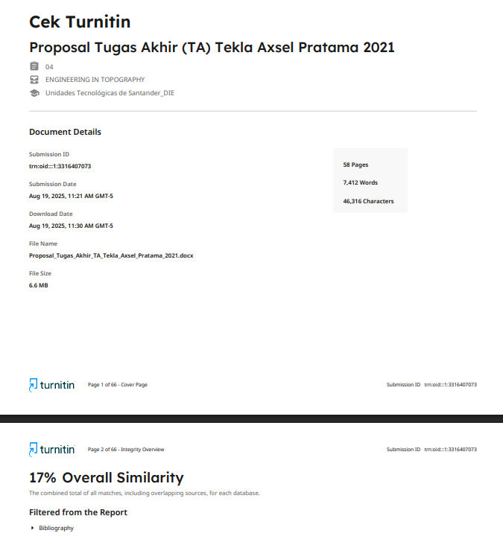

Lampiran 1 Hasil Turnitin Laporan

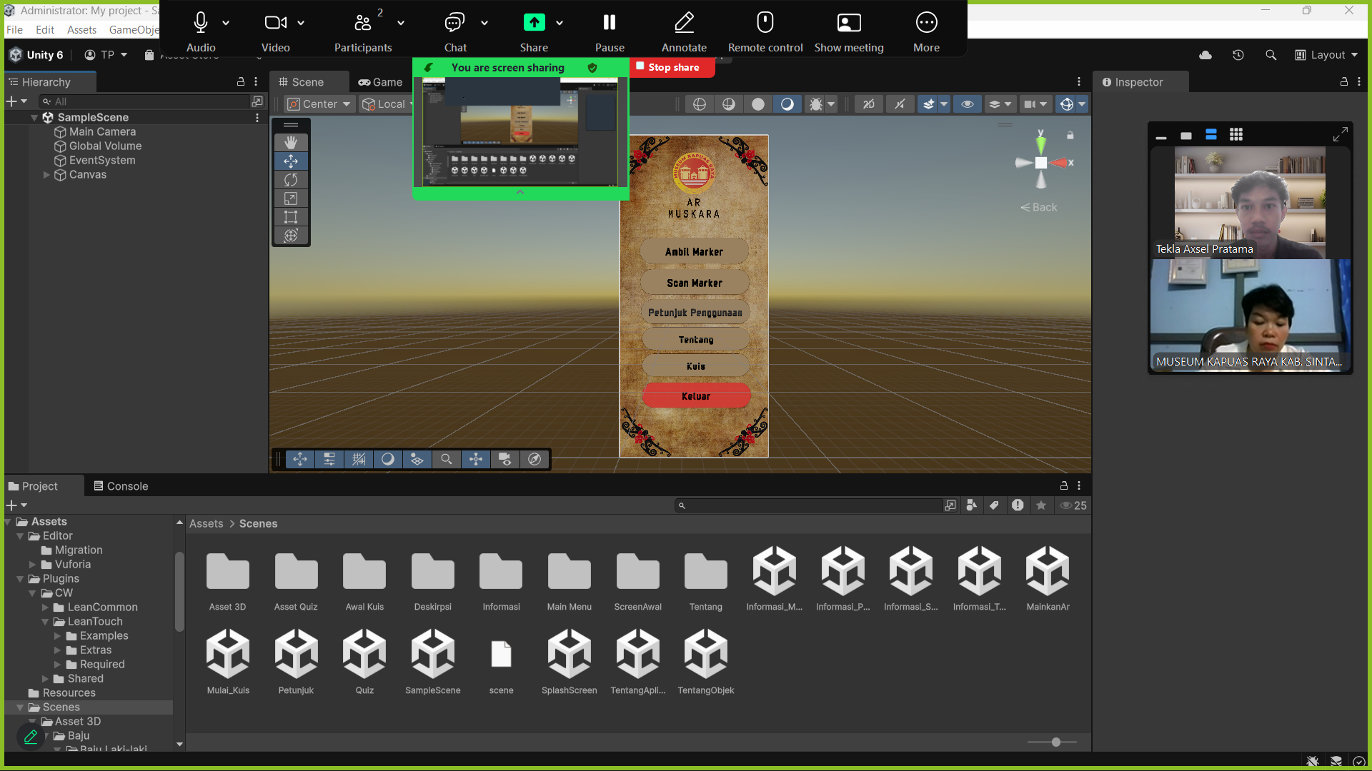

Lampiran 2 Pengujian aplikasi bersama pihak Museum Kapuas Raya

|  |  |
| --- | --- |
|  |  |

Lampiran 3 Daftar Kuesioner hasil pertanyaan dari Aplikasi

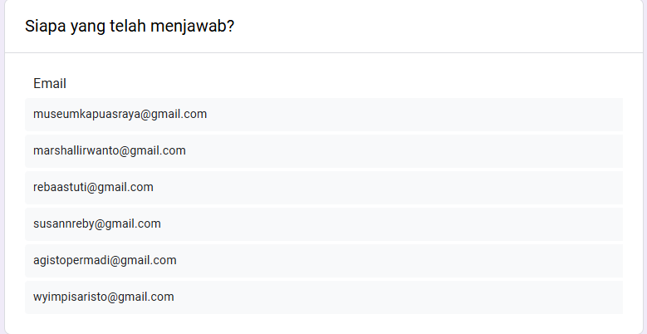

Lampiran 4 Daftar Responden yang sudah melakukan pengujian pada Aplikasi

|  |  |
| --- | --- |
| Lampiran 5 Objek Mandau | Lampiran 6 Objek Pakaian Adat |

|  |  |
| --- | --- |
| Lampiran 7 Objek Talawang | Lampiran 8 Objek Sape' |